Projektarbeit

Techland – Trusted Technology Platform

**Klasse:** W.BA.WIN.22HS.VZBISa

**Modul:**  Software Engineering 2

**Dokument:** Dokumentation Projektarbeit

**Autor:** Igman Avdiji

avdijigm@students.zhaw.ch

**Datum:** Sonntag, 26. Mai 2024

Einleitung

Die vorliegende Projektarbeit bildet den finalen Schritt im Rahmen dieses Moduls. Ziel dieser Arbeit ist die Konzeption und Umsetzung eines Prototyps einer webbasierten Plattform für die Vermietung und Vermittlung elektronischer Geräte. Der Autor plant die Entwicklung einer eigenen Idee und deren Umsetzung.

1.1 Projektidee

Die Vision hinter "TechLand" ist die Schaffung einer Online-Plattform, die es Nutzern ermöglicht, elektronische Geräte für temporäre Nutzung zu mieten und zu vermieten. Diese innovative Anwendung bietet eine benutzerfreundliche Oberfläche, die es sowohl Mietern als auch Vermietern ermöglicht, elektronische Geräte miteinander zu teilen. Von Computern und Audiogeräten bis hin zu Werkzeugen für Heimwerkerprojekte – TechLand bietet eine vielfältige Auswahl an Geräten für unterschiedliche Bedürfnisse.

1.2 Problemstellung

Elektronische Geräte sind heutzutage für verschiedene Aufgaben unverzichtbar, sei es im privaten, geschäftlichen oder kreativen Bereich. Der Kauf solcher Geräte kann jedoch eine finanzielle Belastung darstellen, besonders wenn sie nur selten oder für spezifische Projekte benötigt werden

Ein Beispiel hierfür ist ein kleines Startup-Team, das sein Büro selbst einrichten möchte und neben den grundlegenden Büroausstattungen möglicherweise auch Handwerkzeuge für Renovierungsarbeiten benötigt. Auch Privatpersonen stehen vor ähnlichen Herausforderungen, wie beispielsweise die Organisation einer grösseren Party oder Veranstaltung, für die temporär Soundanlagen und Veranstaltungstechnik benötigt werden.

Hier setzt TechLand an, indem es eine innovative Lösung bietet. Die Plattform ermöglicht es Nutzern, elektronische Geräte und Ausrüstung für einen bestimmten Zeitraum zu mieten, anstatt sie zu kaufen. Dadurch können sie Geld sparen und Ressourcen schonen. TechLand bietet somit eine kostengünstige und flexible Alternative für diejenigen, die elektronische Geräte nur vorübergehend benötigen, sei es für geschäftliche Projekte oder persönliche Veranstaltungen.

1.3 Benutzergruppen

Die Webplattform TechLand richtet sich an eine vielfältige Zielgruppe, darunter kleine Startup-Teams, die ihr Büro selbst einrichten möchten, sowie Privatpersonen, die besondere Anlässe wie grössere Partys organisieren. Diese unterschiedlichen Nutzergruppen können von den Angeboten von TechLand gleichermassen profitieren, indem sie hochwertige elektronische Geräte und Ausrüstungen für ihre jeweiligen Bedürfnisse mieten.

Für kleine Startup-Teams bietet TechLand eine kostengünstige Lösung, um temporär benötigte Büroausstattung wie Computer, Drucker und Büromöbel zu mieten. Darüber hinaus können sie auch Handwerkzeuge und -geräte für Renovierungsarbeiten oder den Umbau ihres Büros mieten, was die finanzielle Belastung in der Gründungsphase deutlich verringern kann.

Ein weiteres Beispiel sind Privatpersonen, die eine grössere Party oder Veranstaltung planen. Durch TechLand können sie unkompliziert und kostengünstig Soundanlagen, Lichttechnik, Mikrofone und andere Veranstaltungsausstattung mieten, um eine beeindruckende Atmosphäre zu schaffen, ohne dabei hohe Investitionen tätigen zu müssen.

Insgesamt strebt TechLand danach, eine Win-Win-Situation für alle Beteiligten zu schaffen, indem es eine zuverlässige Plattform für die gemeinsame Nutzung elektronischer Geräte bereitstellt. Ob für geschäftliche Anforderungen wie Büroeinrichtungen oder persönliche Veranstaltungen wie Partys und Events, TechLand bietet eine flexible und kosteneffektive Lösung für temporäre Gerätebedürfnisse.

1.4 Create-Board

**IDEEN-BESCHREIBUNG:** Eine flexible Plattform, die es Nutzern ermöglicht, Elektronikgeräte zu mieten, um ihren temporären Bedarf zu decken, während Herstellern und Händlern eine Möglichkeit geboten wird, ihre Produkte einem breiten Publikum zugänglich zu machen.

**ADRESSIERTE NUTZER:** Privatpersonen, Unternehmen und Elektronikhersteller sowie -händler.

**ADRESSIERTE BEDÜRFNISSE:** Direkter Zugang zu Elektronikgeräten ohne langfristige Bindung, Nutzung neuester Technologien ohne hohe Anschaffungskosten, flexible Mietoptionen für verschiedene Bedürfnisse.

**PROBLEME:** Eingeschränkter Zugang zu Elektronikgeräten aufgrund hoher Kosten, begrenzte Flexibilität bei kurzfristigen Projekten oder Veranstaltungen, Schwierigkeiten bei der Beschaffung spezieller oder seltener Geräte.

**IDEENPOTENZIAL:** Mehrwert durch kostengünstigen Zugang zu einer Vielzahl von Elektronikgeräten.

🔵🔵🔵🔵🔵⚪️⚪️⚪️⚪️⚪️

Übertragbarkeit: Anpassungsfähig für verschiedene Arten von Elektronikgeräten und Nutzungsszenarien.

🔵🔵🔵🔵🔵⚪️⚪️⚪️⚪️⚪️

Machbarkeit: Realistische Umsetzung dank vorhandener Technologie und Infrastruktur.

🔵🔵🔵🔵🔵🔵🔵🔵🔵🔵

**DAS WOW:** Die Plattform bietet Nutzern jederzeit und überall Zugang zu Elektronikgeräten, ohne langfristige Bindung, und bietet Herstellern und Händlern zusätzliche Einnahmen durch Mietoptionen.

**HIGH-LEVEL-KONZEPT:** Digitale Plattform für flexible Elektronikgerätevermietung, die eine nahtlose Nutzung für Nutzer und erweiterte Vermarktungsmöglichkeiten für Hersteller und Händler bietet.

**WERTVERSPRECHEN:** Unsere Plattform ermöglicht Nutzern die flexible Miete von Elektronikgeräten, bietet eine breite Auswahl und benutzerfreundliche Buchungs- und Abwicklungsoptionen.

1.5 Explore-Board

**TRENDS & TECHNOLOGIE**

Wir erfassen aktuelle Trends und Technologien in der Elektronikgerätevermietung und untersuchen, wie unsere Plattform die steigende Nachfrage nach flexiblen Nutzungsmodellen unterstützen kann.

**POTENTIELLE PARTNER & WETTBEWERB**

Analyse potenzieller Partnerschaften und Wettbewerber, um Einblicke in deren Angebote und Geschäftsmodelle zu gewinnen und differenzierte Strategien zu entwickeln.

**FAKTEN**

Sammlung relevanter Daten und Fakten zum Elektronikvermietungsmarkt, einschliesslich Nutzungstrends und rechtlicher Rahmenbedingungen.

**POTENZIALFELDER**

Identifikation wiederkehrender Nutzerbedürfnisse und -anforderungen zur Entwicklung neuer Funktionen und Dienstleistungen, die diese optimal erfüllen.

**USER**

Analyse der Präferenzen, Bedürfnisse und Herausforderungen von Nutzern im Zusammenhang mit der Gerätevermietung, um ihre Erfahrung zu verbessern.

**BEDÜRFNISSE**

Fokussierung auf die Bedürfnisse der Nutzer, um flexible Nutzungsmöglichkeiten und erschwingliche Mietoptionen für Elektronikgeräte zu bieten.

**ERKENNTNISSE**

Sammlung von Einblicken in die Lebenswelt der Nutzer, Identifizierung von Herausforderungen und Chancen, um Lösungsansätze zu entwickeln.

**TOUCHPOINTS**

Erfassung aller Interaktionspunkte, von der Geräteauswahl bis zum Kundenservice, um eine positive Nutzererfahrung zu gewährleisten.

**WIE KÖNNEN WIR?**

Wie können wir eine benutzerfreundliche Plattform entwickeln, die es Nutzern ermöglicht, Elektronikgeräte flexibel zu mieten und dabei ihre individuellen Anforderungen zu berücksichtigen? Unsere Plattform soll einen nahtlosen Mietprozess ermöglichen und gleichzeitig eine breite Auswahl an Geräten und transparente Preise bieten.

1.6 Evaluate-Board

**KANÄLE**

Social Media-Werbung auf Plattformen wie Facebook, Instagram und LinkedIn, gezieltes Marketing über Elektronikfachzeitschriften und -blogs, Partnerschaften mit Elektronikgeschäften und -herstellern zur gemeinsamen Bewerbung, Mundpropaganda durch zufriedene Nutzer belohnt mit Rabatten oder Bonusangeboten.

**UNFAIRER VORTEIL**

Unsere Plattform bietet eine breite Auswahl an Elektronikgeräten zur Miete, darunter auch neueste Modelle und Marken, was auf dem Markt einzigartig ist. Durch die enge Zusammenarbeit mit Herstellern können wir exklusive Angebote und Vorteile für unsere Nutzer sichern, die bei anderen Anbietern nicht verfügbar sind.

**KPI**

Anzahl registrierter Nutzer, Anzahl abgeschlossener Mietverträge, durchschnittliche Mietdauer, Kundenzufriedenheitsbewertungen, Umsatz pro Monat, Wachstumsrate der Plattformnutzung.

**EINNAHMEQUELLEN**

Pay-per-Use-Modell für die Miete von Elektronikgeräten, Abonnementmodell für regelmässige Nutzer mit Sonderkonditionen und zusätzlichen Vorteilen, Partnerschaften mit Elektronikherstellern und -händlern für Provisionen oder Verkaufsförderung.

1.7 Erkenntnisse aus dem Pitch

Während des Pitches für mein Projekt TechLand erhielt ich wertvolles Feedback von meinen Zuhörern. Einige waren begeistert von der Idee und sahen darin eine vielversprechende Lösung für die flexible Vermietung von Elektronikgeräten. Andere stellten wichtige Fragen, die ich bei der Weiterentwicklung meines Konzepts berücksichtigen muss.

Einige der Fragen betrafen das Thema Versicherung für Vermieter. Es wurde gefragt, ob Vermieter dies ihrer Versicherung mitteilen müssen und ob damit Kosten verbunden sind. Zudem wurde nach den Schadensabwicklungsverfahren bei Transport- oder Nutzungsproblemen gefragt. Diese Fragen sind entscheidend für die erfolgreiche Umsetzung meines Projekts, und ich werde sicherstellen, dass alle Nutzer von TechLand entsprechend informiert sind.

Eine weitere Frage bezog sich auf die Einzigartigkeit meines Konzepts im Vergleich zu anderen Plattformen. Ich glaube, dass TechLand durch seine Fokussierung auf elektronische Geräte und seine benutzerfreundliche Schnittstelle einen Mehrwert für die Nutzer bietet. Dennoch werde ich intensivere Recherchen durchführen, um sicherzustellen, dass mein Konzept ausreichend differenziert ist.

Eine weitere wichtige Anregung war die Idee einer Bewertungsfunktion für beide Seiten. Das Feedback der Nutzer kann dazu beitragen, die Qualität der verfügbaren Geräte zu verbessern und Vertrauen zwischen den Nutzern aufzubauen. Diese Idee habe ich bereits in meine Planung aufgenommen.

Schliesslich wurde auch gefragt, ob es bereits ähnliche Plattformen wie TechLand gibt. Ich werde daher eine umfassende Marktanalyse durchführen, um sicherzustellen, dass mein Konzept einzigartig ist und einen echten Mehrwert für die Nutzer bietet.

Insgesamt war das Feedback sehr hilfreich und hat mir wichtige Erkenntnisse geliefert, die ich bei der Weiterentwicklung meines Projekts berücksichtigen werde. Die Tatsache, dass viele meiner Zuhörer potenzielle Nutzer von TechLand sind, macht ihr Feedback besonders wertvoll für die erfolgreiche Umsetzung meines Projekts.

Formularbeginn

2 Anforderungen

Datenmodell

In In diesem Abschnitt des Projekts wird ein Entity-Relationship-Diagramm (ER-Diagramm) vorgestellt, das als grundlegende Struktur für meine Techland-Plattform dient. Das ER-Diagramm fungiert als visuelle Darstellung der verschiedenen Entitäten und ihrer Beziehungen zueinander. Es bietet einen umfassenden Überblick über die Datenstruktur und die Wechselwirkungen innerhalb des Systems.

Durch die sorgfältige Ausarbeitung dieses Modells wird eine klare Roadmap für die Entwicklung und Implementierung der Plattform geschaffen. Dies ermöglicht es Entwicklern und Stakeholdern gleichermassen, ein gemeinsames Verständnis der Funktionsweise und der zugrunde liegenden Daten zu erlangen.

Im nächsten Schritt werden die einzelnen Komponenten des ER-Diagramms detailliert erläutert. Jede Entität und Beziehung wird gründlich betrachtet, um eine solide Grundlage für das weitere Vorgehen zu schaffen. Dieser Schritt ist entscheidend, um sicherzustellen, dass das Datenmodell präzise die Anforderungen und Funktionalitäten der Techland-Plattform abbildet und somit eine effektive Entwicklung und Implementierung ermöglicht.

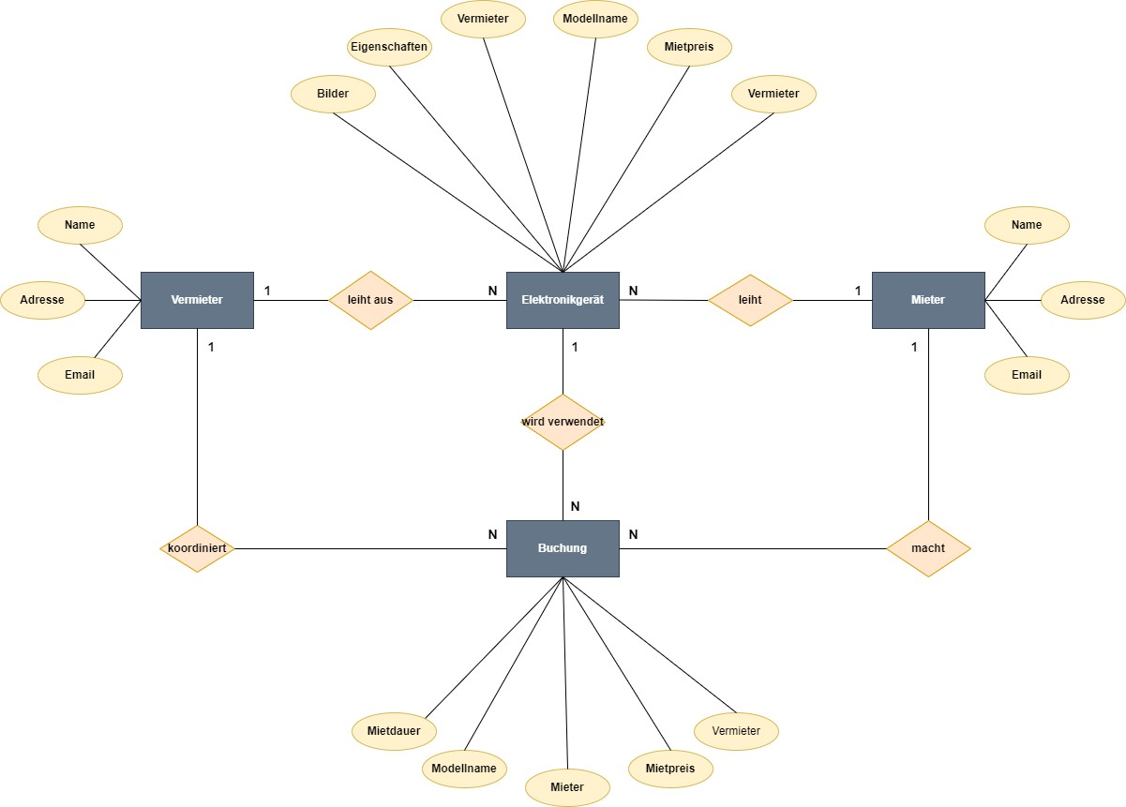

Im oben aufgeführten Datenmodell sind vier Hauptentitäten bereitgestellt: Vermieter, Elektronikgerät, Mieter und Buchung. Diese Entitäten sind miteinander verbunden durch verschiedene Beziehungen, die das Zusammenspiel im System darstellen:

Die Beziehung zwischen dem Vermieter und dem Elektronikgerät ist eine 1:n-Beziehung. Dies bedeutet, dass ein Vermieter mehrere Elektronikgeräte besitzen kann, während jedes Elektronikgerät eindeutig einem Vermieter zugeordnet ist. Durch diese Beziehung können Vermieter flexibel mehrere Elektronikgeräte zur Vermietung anbieten.

Die Beziehung zwischen dem Elektronikgerät und der Buchung ist ebenfalls eine 1:n-Beziehung. Ein einzelnes Elektronikgerät kann in verschiedenen Buchungen verwendet werden, wobei jede Buchung genau auf ein bestimmtes Elektronikgerät verweist. Diese Beziehung ermöglicht es Mietern, unterschiedliche Elektronikgeräte zu verschiedenen Zeiten zu buchen, je nach ihren Bedürfnissen und Vorlieben.

Die Beziehung zwischen dem Vermieter und der Buchung sowie zwischen dem Mieter und der Buchung ist jeweils eine 1:n-Beziehung. Ein Vermieter kann mehrere Buchungen koordinieren, wobei jede Buchung einem bestimmten Vermieter zugeordnet ist. Gleichzeitig kann ein Mieter mehrere Buchungen haben, wobei jede Buchung einem spezifischen Mieter zugeordnet ist. Diese Beziehungen stellen sicher, dass Vermieter die Buchungen entsprechend ihren Angeboten verwalten können, während Mieter flexibel verschiedene Buchungen durchführen können.

Zusammenfassend ermöglichen diese Beziehungen ein klares Verständnis der Interaktionen zwischen den Entitäten in unserem Datenmodell. Sie bilden die Grundlage für eine erfolgreiche Realisierung unseres Projekts, indem sie die Struktur und Dynamik der Vermietungsprozesse abbilden und somit eine effektive Plattform ermöglichen.

2.1 Use-Case-Diagramm

Mein Ziel für dieses Projekt, das unter dem Namen TechLand läuft, besteht darin, eine klare Struktur für die geplanten Anforderungen meiner Webanwendung zu schaffen, um mögliche Probleme bei der Umsetzung zu vermeiden. Zu diesem Zweck habe ich ein Use-Case-Diagramm erstellt.

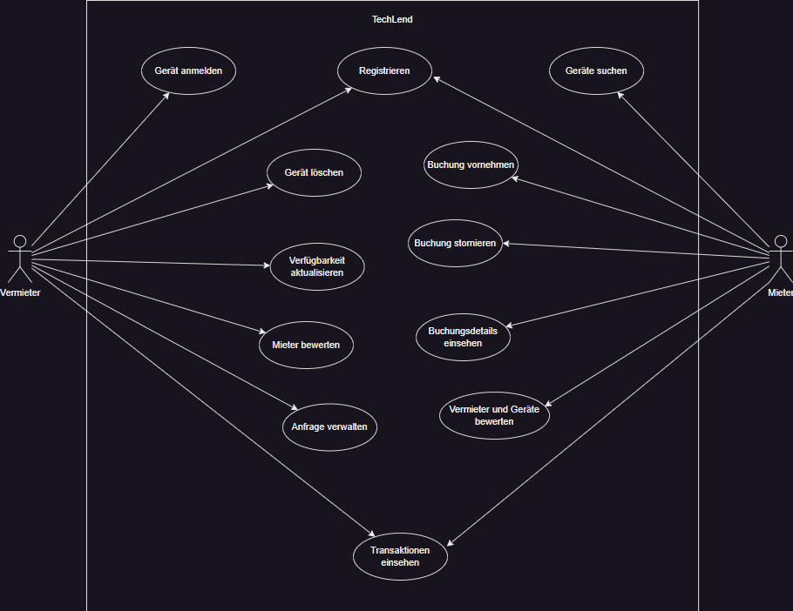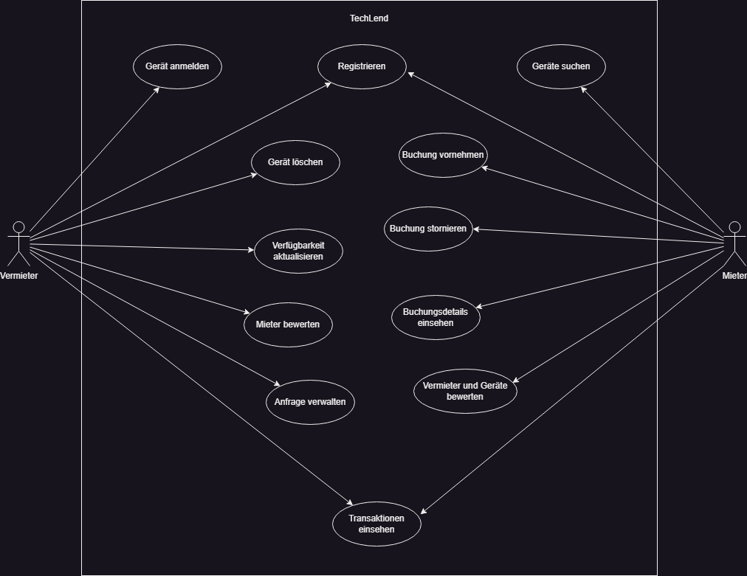

Ich habe den Vermieter auf der linken Seite und den Mieter auf der rechten Seite des Diagramms platziert. Zwischen ihnen befindet sich das System mit allen zweckdienenden Use-Cases. Die Use-Cases bieten einen groben Überblick über alle geplanten Funktionen der Webanwendung Techland zu diesem Zeitpunkt.

**2.2 Beschreibung der Use-Cases**  
Im Anschluss habe ich jeden Use-Case im Detail beschrieben. Dabei erläutere ich für jeden Anwendungsfall das Ziel, die beteiligten Akteure, bestehende Bedingungen, den Auslöser, den Ablauf des Normalfalls und das erwartete Ergebnis.

|  |  |
| --- | --- |
| The Use Case | Register |
| Purpose | Der Use Case "Registrieren" ermöglicht es dem Vermieter oder Mieter, sich mit ihrer E-Mail-Adresse und einem Passwort auf der Plattform anzumelden. Dabei müssen die Nutzer die erforderlichen Anforderungen erfüllen. |
| Actors | Mieter / Vermieter |
| Requirements | Der Vermieter oder Mieter erfüllt die notwendigen Voraussetzungen, um sich auf Techland registrieren zu können. |
| Initiator | Für den Vermieter bedeutet dies, dass er einen Account erstellt, um seine elektronischen Geräte zu vermieten und Einnahmen zu erzielen. Der Mieter hingegen möchte einen Account erstellen, um elektronische Geräte unkompliziert für temporäre Nutzung zu mieten. |
| Standard procedure | Im Standardverfahren wählen sie den Button "Login", dann "Registrieren" aus und füllen das Registrierungsformular mit ihren Angaben aus, bevor sie sich mit ihren Logindaten auf der Plattform anmelden. |
| Outcome | Das Ergebnis dieses Use Cases ist, dass sowohl der Vermieter als auch der Mieter erfolgreich einen Account auf der Plattform erstellt haben. |

|  |  |
| --- | --- |
| The Use Case | Search for Device |
| Purpose | Der Nutzer sucht auf der Plattform nach passenden elektronischen Geräten. |
| Actors | Mieter / Vermieter |
| Requirements | Der Nutzer hat den Registrierungsprozess erfolgreich abgeschlossen und ist im System angemeldet. |
| Initiator | Der Nutzer möchte verfügbare elektronische Geräte finden. |
| Standard procedure | Der registrierte Nutzer wählt den Button "Anmelden" und gibt seine Zugangsdaten ein, um sich im System anzumelden.  Der Nutzer navigiert zum Menüpunkt "Elektronische Geräte suchen".  Es wird eine Übersicht verschiedener elektronischer Geräte angezeigt.  Der Nutzer kann die Ergebnisse nach seinen Bedürfnissen filtern und das gewünschte Gerät |
| Outcome | Der Nutzer sieht eine Auswahl passender elektronischer Geräte und kann das gewünschte Gerät für die benötigte Zeit mieten. |

|  |  |
| --- | --- |
| The Use Case | Start Device Renting |
| Purpose | Der Mieter sucht auf der Plattform nach seinem gewünschten elektronischen Gerät und bucht es für einen bestimmten Zeitraum. |
| Actors | Mieter |
| Requirements | Der Nutzer hat den Registrierungsprozess erfolgreich abgeschlossen und ist im System angemeldet. |
| Initiator | Der Mieter benötigt ein bestimmtes elektronisches Gerät für einen definierten Zweck und Zeitraum. |
| Standard procedure | Der registrierte Nutzer wählt den Button "Anmelden" und gibt seine Zugangsdaten ein, um sich im System anzumelden.  Der Nutzer navigiert zum Menüpunkt "Elektronische Geräte suchen".  Es wird eine Übersicht verschiedener elektronischer Geräte angezeigt.  Der Mieter kann das gewünschte Gerät auswählen und die Buchungsinformationen eingeben, wie den Zeitraum und weitere Details.  Nach Bestätigung der Buchung ist das Gerät für den Mieter reserviert. |
| Outcome | Der Mieter hat erfolgreich das gewünschte elektronische Gerät für den festgelegten Zeitraum gebucht. |

|  |  |
| --- | --- |
| The Use Case | Stop Device Renting |
| Purpose | Der Nutzer beendet eine laufende Buchung für ein elektronisches Gerät. |
| Actors | Mieter |
| Requirements | Der Nutzer hat den Registrierungsprozess erfolgreich abgeschlossen, ist im System angemeldet und hat mindestens eine laufende Buchung. |
| Initiator | Der Mieter möchte die Mietzeit für das elektronische Gerät beenden. |
| Standard procedure | Der registrierte Nutzer wählt die Option "Anmelden" und gibt seine Zugangsdaten ein, um sich im System anzumelden.  Der Nutzer navigiert zum Menüpunkt "Ihre Buchungen".  Eine Übersicht aller aktuellen Buchungen wird angezeigt.  Der Nutzer kann die entsprechende Buchung auswählen und den Button "Transaktion abschliessen" wählen, um die Mietzeit zu beenden. |
| Outcome | Die betreffende Buchung wird erfolgreich beendet. Sie wird nicht mehr unter "Ihre Buchungen" angezeigt, sondern in der Übersicht "Meine Transaktionen" unter "Ihr Konto". |

|  |  |
| --- | --- |
| The Use Case | Rate Rental |
| Purpose | Der Nutzer gibt eine Bewertung für den Vermieter seines elektronischen Geräts oder für das Gerät selbst ab. |
| Actors | Mieter |
| Requirements | Der Nutzer hat den Registrierungsprozess erfolgreich abgeschlossen, ist im System angemeldet und hat bereits mindestens eine Buchung getätigt. |
| Initiator | Der Nutzer möchte Feedback zu einem bestimmten Vermieter oder zu einem elektronischen Gerät hinterlassen. |
| Standard procedure | Der registrierte Nutzer wählt die Option "Anmelden" und gibt seine Zugangsdaten ein, um sich im System anzumelden.  Der Nutzer navigiert zum Menüpunkt "Ihr Konto" und wählt die entsprechende Buchung aus, für die er eine Bewertung abgeben möchte.  Eine Eingabemaske wird angezeigt, in der der Nutzer seinen Text zur Bewertung des Vermieters oder des Geräts verfassen kann.  Der Nutzer bestätigt seine Bewertung, indem er auf den Button "Bewertung abschliessen" klickt. |
| Outcome | Der Nutzer hat erfolgreich eine Bewertung für den Vermieter seines Geräts und/oder für das Gerät selbst abgegeben. |
| The Use Case | **Offer Electronic Device** |
| Purpose | Der Vermieter registriert das elektronische Gerät, das er auf der Plattform vermieten möchte. |
| Actors | Mieter / Vermieter |
| Requirements | Der Vermieter hat den Registrierungsprozess abgeschlossen und ist auf der Techland-Plattform eingeloggt. |
| Initiator | Der Vermieter beabsichtigt, sein elektronisches Gerät zu vermieten. |
| Standard procedure | Der registrierte Vermieter wählt die Option "Anmelden" und gibt seine Anmeldeinformationen ein, um sich auf der Plattform anzumelden.  Der Vermieter navigiert zum Menüpunkt "Gerät erfassen".  Es öffnet sich ein Eingabeformular, in dem der Vermieter detaillierte Informationen zum Gerät eingibt, einschliesslich Marke, Modell, Zustand, Mietpreis pro Tag, Verfügbarkeitszeitraum und Foto.  Der Vermieter bestätigt die Erfassung durch Klicken auf die Schaltfläche "Erfassen". |
| Outcome | Das Gerät des Vermieters wurde erfolgreich auf Techland registriert und für die Vermietung freigegeben. |

|  |  |
| --- | --- |
| The Use Case | Edit Offer |
| Purpose | Der Vermieter aktualisiert spezifische Informationen zu seinem Elektronikgerät auf der Plattform. |
| Actors | Vermieter |
| Requirements | Der Vermieter hat den Registrierungsprozess abgeschlossen, ist im System angemeldet und hat mindestens ein Elektronikgerät registriert. |
| Initiator | Der Vermieter möchte bestimmte Details seines Elektronikgeräts ändern. |
| Standard procedure | Der Vermieter meldet sich im System an und navigiert zu "Ihre Geräte".  Eine Übersicht seiner registrierten Geräte wird angezeigt.  Der Vermieter wählt das zu aktualisierende Gerät aus.  Er passt die Informationen über den Bearbeitungsbutton an.  Im Popup-Fenster bestätigt er die Änderungen. |
| Outcome | Der Vermieter hat die relevanten Informationen zu seinem Elektronikgerät aktualisiert, und das Gerät wird mit den aktuellen Daten auf der Plattform angezeigt. |

|  |  |
| --- | --- |
| The Use Case | Delete Offer |
| Purpose | Ein Vermieter entfernt ein bestimmtes elektronisches Gerät aus der Plattform.  Akteure: Vermieter |
| Actors | Vermieter |
| Requirements | Der Vermieter hat den Registrierungsprozess abgeschlossen, ist im System eingeloggt und hat mindestens ein elektronisches Gerät registriert. |
| Initiator | Der Vermieter möchte ein Gerät nicht mehr zur Vermietung anbieten. |
| Standard procedure | Der Vermieter meldet sich im System an und navigiert zu "Ihre Geräte".  Es wird eine Übersicht seiner registrierten Geräte angezeigt.  Der Vermieter wählt das zu löschende Gerät aus und klickt auf den Löschen-Button.  Ein Popup-Fenster erscheint, das mit "Ok" bestätigt werden muss. |
| Outcome | Das Gerät wurde aus dem Profil des Vermieters entfernt und ist nicht mehr auf der Plattform verfügbar. |

|  |  |
| --- | --- |
| The Use Case | Rental Details |
| Purpose | Der Nutzer erhält eine Übersicht über alle abgeschlossenen Buchungen. |
| Actors | Mieter |
| Requirements | Der Nutzer hat den Registrierungsprozess erfolgreich abgeschlossen, ist im System angemeldet und hat mindestens eine Buchung getätigt. |
| Initiator | Der Nutzer benötigt detaillierte Informationen zu einer spezifischen Buchung. |
| Standard procedure | Der registrierte Nutzer wählt die Option "Anmelden" und gibt seine Zugangsdaten ein, um sich im System anzumelden.  Der Nutzer navigiert zum Menüpunkt "Ihr Konto".  Es wird eine Übersicht aller Buchungen angezeigt.  Der Nutzer kann nun zu jeder abgeschlossenen Buchung Details wie das elektronische Gerät, den Vermieter, den Mietzeitraum und den Gesamtpreis einsehen. |
| Outcome | Der Nutzer erhält eine detaillierte Übersicht, die das entsprechende elektronische Gerät, den Buchungszeitraum sowie den Namen des Vermieters enthält. |

|  |  |
| --- | --- |
| The Use Case | Transactions |
| Purpose | Der Vermieter überprüft alle aktuellen und abgeschlossenen Buchungen. |
| Actors | Mieter / Vermieter |
| Requirements | Der Mieter oder Vermieter haben den Registrierungsprozess abgeschlossen, sind im System eingeloggt und haben mindestens ein registriertes Gerät sowie mindestens eine Buchung. |
| Initiator | Der Mieter oder Vermieter möchte alle oder bestimmte abgeschlossene Transaktionen einsehen. |
| Standard procedure | Der Mieter oder Vermieter meldet sich im System an und navigiert zu "Ihr Konto".  Es wird eine Übersicht mit den eigenen Angaben sowie allen aktuellen und abgeschlossenen Buchungen angezeigt. |
| Outcome | Der Mieter oder Vermieter erhält eine Übersicht aller aktuellen und abgeschlossenen Transaktionen, einschliesslich Informationen zum Gerät, Mieter, Mietzeitraum und Gesamtpreis. |

BPMN 2.0 Modell

Ein grundlegender Eckpfeiler bei der Entwicklung unserer Webanwendung ist die detaillierte Modellierung von Prozessen. Indem wir Geschäftsabläufe visualisieren, stellen wir sicher, dass unsere Anwendung den Benutzern dabei unterstützt, ihre täglichen Aufgaben auf effektive und effiziente Weise zu erledigen. In diesem Abschnitt werde ich zwei Kernprozesse unserer Webanwendung anhand von Business Process Model and Notation (BPMN) Diagrammen genauer beleuchten: das Hinzufügen eines Elektronikgeräts zum Inventar und das Ausleihen eines Elektronikgeräts. Dabei werde ich zusätzliche Elemente einführen, die die Flexibilität und Leistungsfähigkeit unserer Anwendung verdeutlichen. Diese detaillierte Analyse der Prozesse bietet einen tieferen Einblick in die Funktionalität und das Design unserer Plattform.

Elektronikgerät mieten

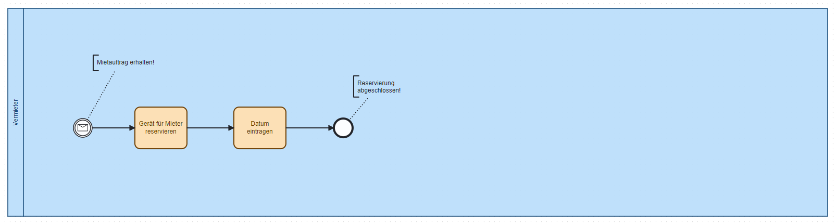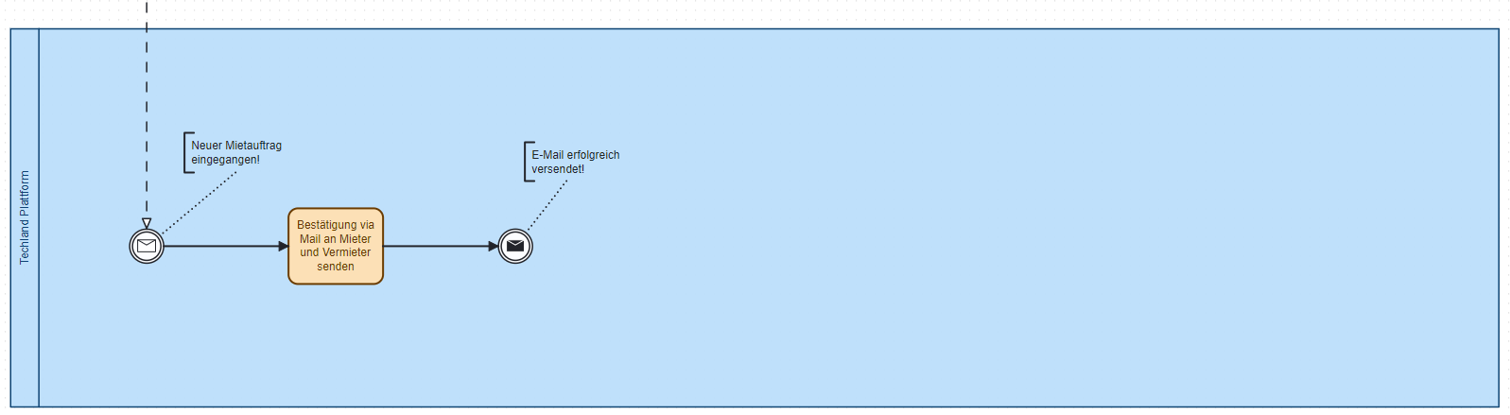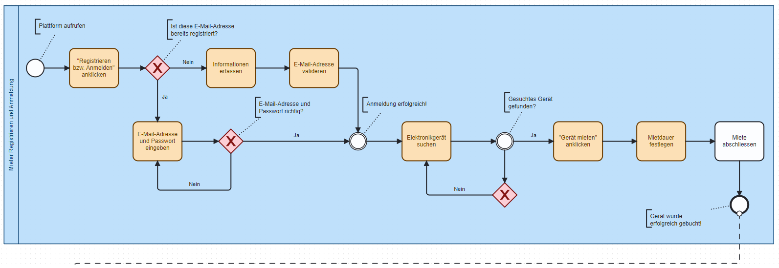Der Prozess des Ausleihens eines Elektronikgeräts ist ein zentraler Bestandteil meiner Webanwendung. Er ermöglicht es dem Benutzer, ein Elektronikgerät für einen bestimmten Zeitraum zu mieten. Dieser Prozess beginnt mit der Auswahl des gewünschten Elektronikgeräts aus dem Inventar, gefolgt von der Eingabe der Buchungsdaten. Anschliessend wird die Verfügbarkeit des Elektronikgeräts überprüft, bevor das System die Buchung abschliessend bestätigt. Wichtig ist dabei, dass nur registrierte Benutzer Buchungen vornehmen können und dass die eingegebenen Buchungsdaten valide sind. Die nachfolgende BPMN-Darstellung veranschaulicht diesen Prozess im Detail:

Elektronikgerät auf der Plattform registrieren

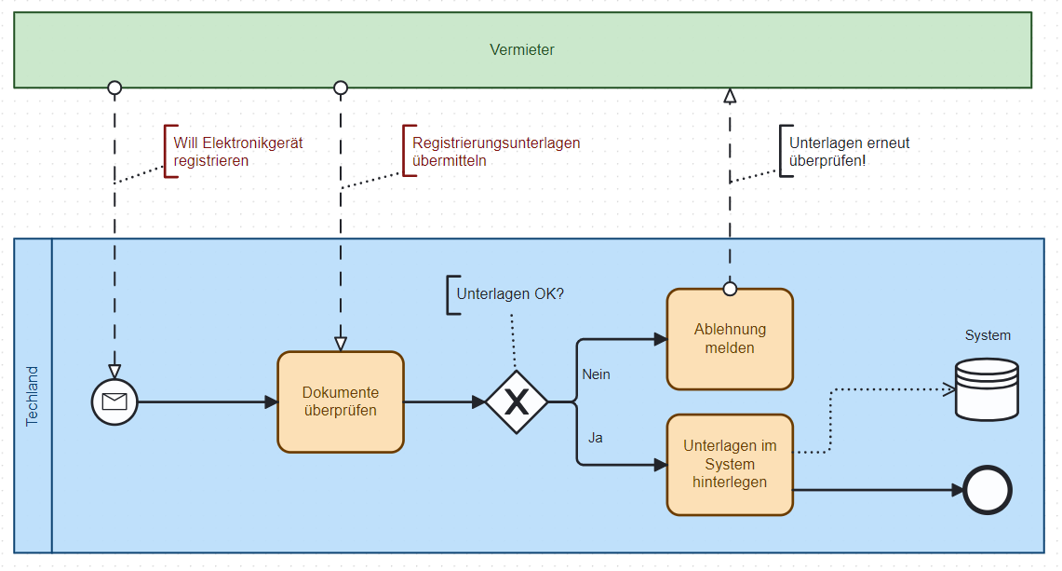Hierbei erhalten Vermieter die Möglichkeit, ihre Geräte in einem einfachen Verfahren zu registrieren und für die Vermietung anzubieten. Der Registrierungsprozess wird initiiert, sobald ein Vermieter seine Geräteinformationen an uns übermittelt. Unsere Systeme führen eine gründliche Prüfung der eingereichten Unterlagen durch. Sind sämtliche Angaben korrekt und vollständig, erfolgt die erfolgreiche Erfassung der Daten im System, und das Gerät wird für die Vermietung freigegeben. Im Falle von Unstimmigkeiten oder fehlenden Informationen werden die Unterlagen zur Überarbeitung an den Vermieter zurückgesandt. Unser besonderes Augenmerk liegt auf der Qualität und Richtigkeit der Informationen, um unseren Nutzern ein herausragendes Miet- und Vermietungserlebnis zu gewährleisten.

Klassendiagramm

In diesem Teil meiner Arbeit liegt der Fokus auf der Darstellung des Klassendiagramms und des technischen Datenmodells meiner Anwendung, die sich mit elektronischen Geräten beschäftigt, nicht mit Geräten wie in der ursprünglichen Quelle. Innerhalb der Struktur meiner Webanwendung, welche als Techland bekannt ist, stehen zentrale Klassen wie "Buchung", "Elektronikgerät", "Mieter" und "Vermieter" im Mittelpunkt. Diese Klassen repräsentieren die Hauptbausteine des Systems und beinhalten essenzielle Informationen für die reibungslose Funktionsweise der Anwendung.

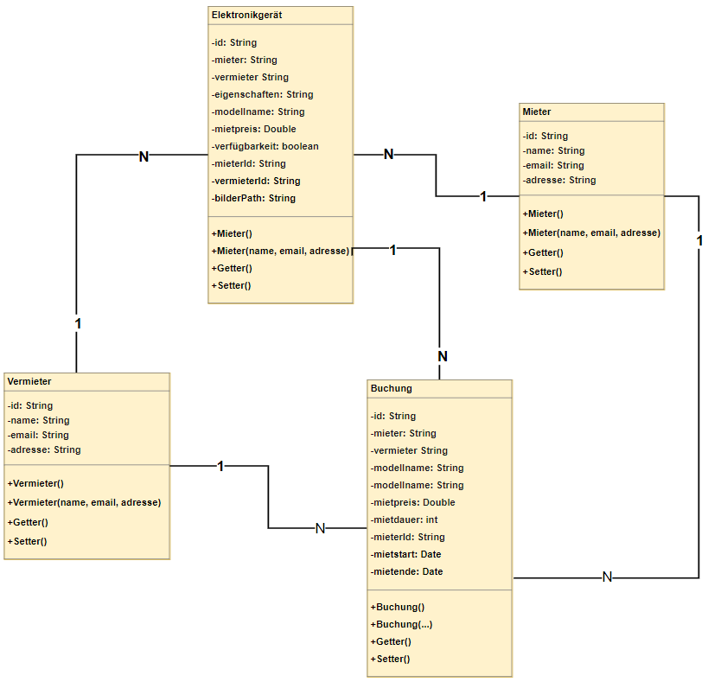

Diese diversen Klassen und Strukturen formen gemeinsam ein umfassendes Datenmodell, das sowohl den geschäftlichen als auch den technischen Anforderungen der Anwendung gerecht wird. Das Modell bildet somit eine klare Grundlage für die effiziente Verwaltung und Verarbeitung von Daten innerhalb der Anwendung.

Mockup

Die Erstellung von Mockups ist ein entscheidender Schritt bei der Entwicklung einer Webplattform für die Vermietung von Elektronikgeräten. Mockups dienen als visuelle Vorstellung davon, wie die Website aussehen und funktionieren wird, noch bevor sie programmiert oder designt wird. Diese Phase bietet zahlreiche Vorteile und spielt eine wichtige Rolle im Entwicklungsprozess.

Zunächst einmal ermöglichen Mockups den Stakeholdern, einschliesslich Entwicklern, Designern und potenziellen Benutzern, ein klares Verständnis der geplanten Funktionalitäten und des Erscheinungsbilds der Plattform zu gewinnen. Durch die Visualisierung von Layouts, Benutzeroberflächen und Interaktionsmöglichkeiten können potenzielle Probleme frühzeitig erkannt und behoben werden, noch bevor die eigentliche Entwicklung beginnt.

Darüber hinaus fördern Mockups die Kommunikation und Zusammenarbeit im Entwicklerteam, da sie eine gemeinsame Referenz bieten, um über Designentscheidungen zu diskutieren und Feedback zu geben. Dies trägt dazu bei, Missverständnisse zu vermeiden und sicherzustellen, dass alle Beteiligten dasselbe Ziel vor Augen haben.

Nicht zuletzt dienen Mockups als wertvolles Werkzeug, um potenzielle Investoren, Partner und Interessenten von der Vision und dem Potenzial der Webplattform zu überzeugen. Ein überzeugendes und ansprechendes Mockup kann das Interesse wecken und dazu beitragen, Unterstützung und Ressourcen für die weitere Entwicklung zu gewinnen.

In diesem Abschnitt meiner Arbeit werde ich daher die Mockups für die Webplattform zur Vermietung von Elektronikgeräten präsentieren und erläutern. Ich werde die verschiedenen Seiten und Funktionen der Plattform visualisieren und die zugrunde liegenden Designentscheidungen erklären, um ein umfassendes Verständnis für das geplante Produkt zu vermitteln.

.

Startseite

Auf der Startseite von TechLand werden Besucher mit einem freundlichen Willkommenstext begrüsst. Hier können Nutzer sich durch einen Klick auf den Login-Button anmelden und eine Auswahl an elektronischen Geräten wie Laptops, Smartphones und Haushaltsgeräten entdecken. Wir laden Sie ein, unsere Plattform zu erkunden, die für Qualität, Vielfalt und erstklassigen Service steht, um Ihnen bei technologischen Entscheidungen zu helfen.

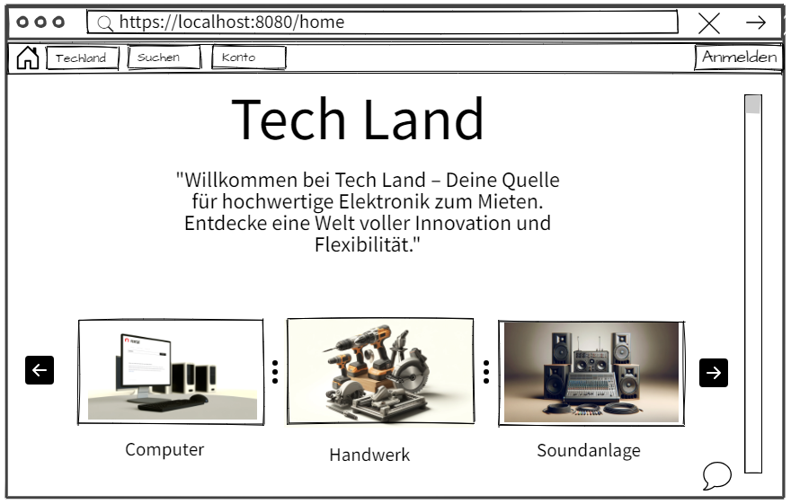

Suchen

Auf der Suchseite von TechLand finden Besucher eine benutzerfreundliche Oberfläche für die gezielte Suche nach elektronischen Geräten. Klar strukturierte Kategorien erleichtern die Navigation, während die Suchbox eine schnelle Suche nach bestimmten Geräten, Marken oder Funktionen ermöglicht. Die Suchergebnisse werden dynamisch aktualisiert und in Echtzeit angezeigt. Vorgeschlagene Geräte in Bildform helfen dabei, neue Produkte zu entdecken und die Suche zu erleichtern. Unsere Suchseite lädt Sie ein, die Vielfalt elektronischer Geräte bei TechLand zu erkunden, ohne von überflüssigen Informationen überwältigt zu werden.

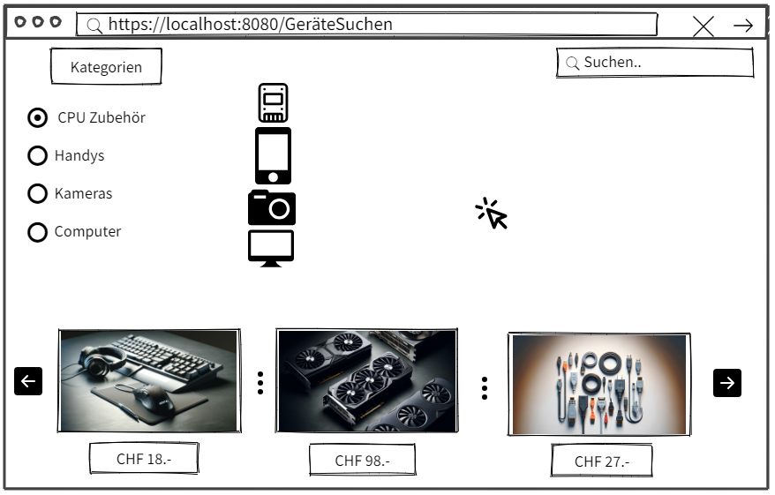

Konto

Auf der Kontoinformationsseite bei TechLand finden Nutzer alle ihre persönlichen Daten wie Name, E-Mail-Adresse, Adresse und Zahlungsmethode übersichtlich dargestellt. Hier können sie ihre Daten einfach einsehen und verwalten. TechLand legt grossen Wert auf die Sicherheit der Nutzerdaten und stellt sicher, dass alle Informationen verschlüsselt und geschützt sind.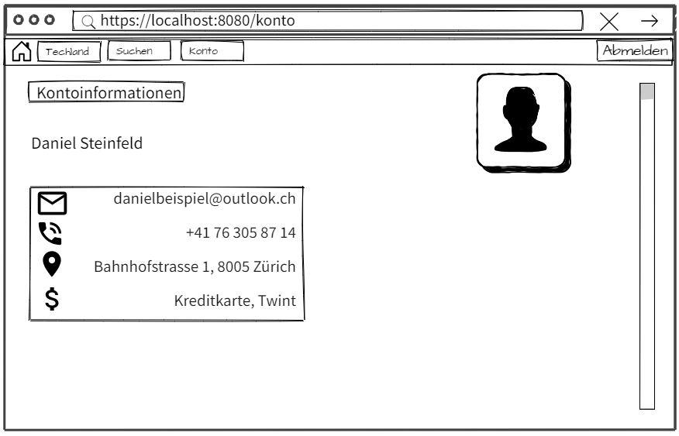

Gerät Hinzufügen

Auf der Seite zum Hinzufügen von Mietgeräten bei TechLand können Nutzer problemlos neue Produkte zur Vermietung hinzufügen. Ein benutzerfreundliches Formular ermöglicht es, alle relevanten Informationen einzugeben. Dazu gehören der Name des Geräts, eine detaillierte Beschreibung, der Preis pro Mieteinheit und die Verfügbarkeit mit genauen Datumseingaben. Zusätzlich können Nutzer Bilder hochladen, um ihre Geräte ansprechend zu präsentieren. Dieses Formular bietet eine einfache und effiziente Möglichkeit, neue Mietgeräte zum TechLand-Angebot hinzuzufügen und die Vermietung zu verwalten.

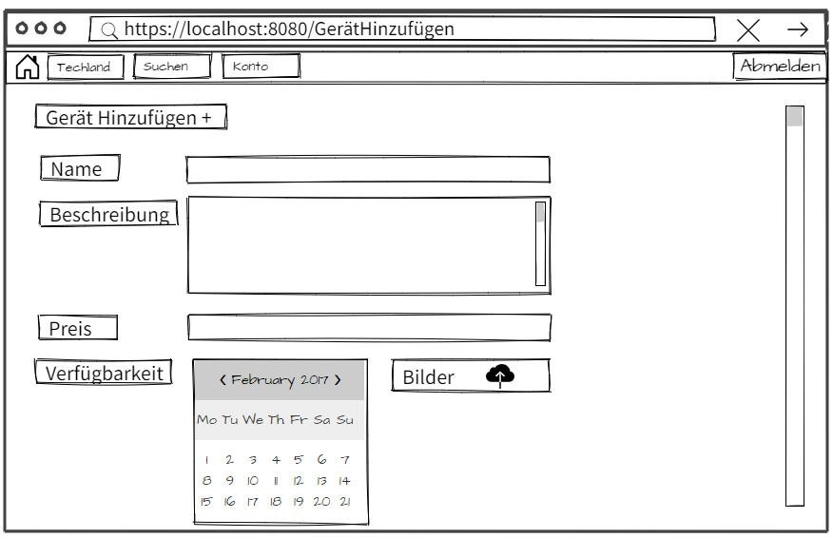

Transaktionen

Auf der Transaktionsseite bei TechLand sehen Nutzer alle ihre Transaktionen auf einen Blick. Hier werden die Namen der Mieter, das Transaktionsdatum und der Betrag übersichtlich dargestellt. Zusätzlich gibt es eine Checkbox, die anzeigt, ob die Transaktion abgeschlossen ist. Diese Seite bietet eine einfache Möglichkeit, den Überblick über alle Transaktionen zu behalten und den Status jeder einzelnen zu verfolgen.

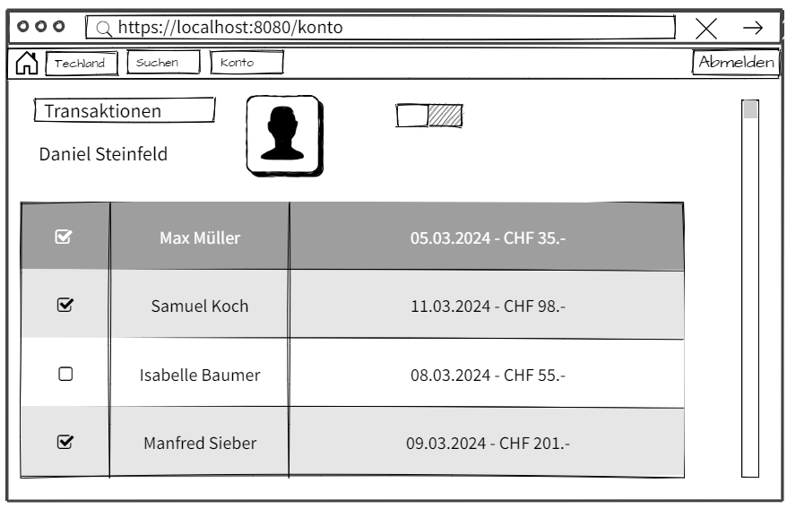

Implementierung

Wir befinden uns nun in der Phase der tatsächlichen Umsetzung der TechLand-Plattform, und dazu nutzen wir Visual Studio Code als Entwicklungsumgebung. Dieses Projekt ist äusserst komplex, da es sowohl das Frontend als auch das Backend umfasst und Java für die Backend-Entwicklung und Svelte für das Frontend verwendet.

Unsere Entwicklung wird sich auf verschiedene Schlüsselbereiche konzentrieren, die den Funktionsumfang der Plattform definieren. Dabei haben uns die wöchentlichen Aufgaben massgeblich geholfen, ein tieferes Verständnis für die verschiedenen Seiten und Funktionen zu entwickeln. Durch die systematische Herangehensweise konnten wir Schritt für Schritt die einzelnen Seiten wie die Startseite, die Suchseite, die Kontoinformationsübersicht und die Transaktionsseite verstehen und umsetzen.

Die wöchentlichen Aufgaben boten uns die Möglichkeit, uns intensiv mit den Anforderungen und dem Design der Plattform auseinanderzusetzen. Dadurch konnten wir die Benutzererfahrung genau definieren und die Funktionalitäten entsprechend implementieren.

Wir konnten auch die Herausforderungen besser bewältigen, die bei der Integration von Java für das Backend und Svelte für das Frontend auftreten können. Durch die regelmässige Auseinandersetzung mit diesen Technologien konnten wir sicherstellen, dass wir effiziente Lösungen entwickeln, die die Anforderungen der Plattform erfüllen.

Insgesamt haben uns die wöchentlichen Aufgaben dabei unterstützt, das komplexe Projekt der TechLand-Plattform strukturiert anzugehen und erfolgreich umzusetzen.

**Tools**:

Im TechLand-Projekt wurden verschiedene Technologien eingesetzt, um eine optimale Lösung zu gewährleisten. Hier ist eine detaillierte Beschreibung der verwendeten Technologien:

Backend: Das Backend der Anwendung basiert auf dem Spring Boot Framework, einem Java-Framework, das die Entwicklung stand-alone und produktionsreifer Spring-basierter Anwendungen erleichtert. Dies ermöglicht es den Entwicklern, sich auf die Implementierung der Geschäftslogik zu konzentrieren.

Frontend: Für das Frontend wurde neben Svelte auch auf moderne JavaScript-Compiler-Frameworks zurückgegriffen, um eine einfache Syntax und hohe Performance zu gewährleisten. Dadurch entsteht eine interaktive Benutzeroberfläche, die effizient funktioniert.

Datenbank: Zur Persistierung der Daten wurde MongoDB auf Atlas verwendet. MongoDB ist eine dokumentenorientierte NoSQL-Datenbank, die horizontale Skalierbarkeit und eine flexible Dokumentstruktur bietet. Die Entscheidung für MongoDB Atlas ermöglicht eine einfache Bereitstellung und Verwaltung der Datenbank in der Cloud.

Deployment: Die Anwendung wurde auf dem Azure App Service bereitgestellt. Dieser Platform-as-a-Service (PaaS) von Microsoft Azure ermöglicht eine schnelle Erstellung, Bereitstellung und Skalierung von Web-Apps.

Authentifizierung und Autorisierung: Für die Authentifizierung und Autorisierung der Benutzer wurde auf Auth0 zurückgegriffen. Auth0 ist eine flexible und sichere Plattform, die eine Vielzahl von Authentifizierungsszenarien unterstützt.

Testing: Zur Erstellung von Unit-Tests und Integrationstests wurden JUnit und Mockito verwendet. Die Testabdeckung wurde mit JaCoCo gemessen. Für die Dokumentation der API und Tests wurde Postman verwendet

Projektmanagement und Vorgehen: Das Projektmanagement erfolgte über GitHub, wobei mehrere Sprints durchgeführt und dokumentiert wurden. GitHub Issues und GitHub Project wurden genutzt, um den Fortschritt zu verfolgen und zu dokumentieren. Docker und GitHub Actions wurden verwendet, um die Anwendung zu containerisieren und automatisch auf Azure App Service zu deployen.

Zusammenfassend wurden die Technologien aufgrund ihrer spezifischen Stärken und Kompatibilität mit den Anforderungen des TechLand-Projekts ausgewählt. Jede Technologie deckt eine breite Palette von Funktionen und Anforderungen ab, die für die Erstellung einer modernen und robusten Webanwendung erforderlich sind.

**Implementation Iteration**

**Sign Up**

Der Sign-up-Prozess ermöglicht es neuen Benutzern, ein Konto in der Webanwendung zu erstellen und auf ihre Funktionalitäten zuzugreifen. Sobald die Benutzer die Sign-up-Seite erreichen, werden sie aufgefordert, ihre persönlichen Informationen einzugeben. Dazu gehören Vorname, Nachname, E-Mail-Adresse und ein sicheres Passwort. Die Anwendung validiert dann die eingegebenen Daten, um sicherzustellen, dass alle Felder korrekt ausgefüllt sind und das Passwort den Sicherheitsstandards entspricht. Sobald die Eingaben validiert sind, wird das Konto des Benutzers erstellt und die Daten werden sicher in der Datenbank gespeichert. Anschliessend erhält der Benutzer eine Bestätigungsmeldung über die erfolgreiche Kontoerstellung und wird zur Login-Seite weitergeleitet, wo er sich mit den neu erstellten Anmeldeinformationen anmelden kann.

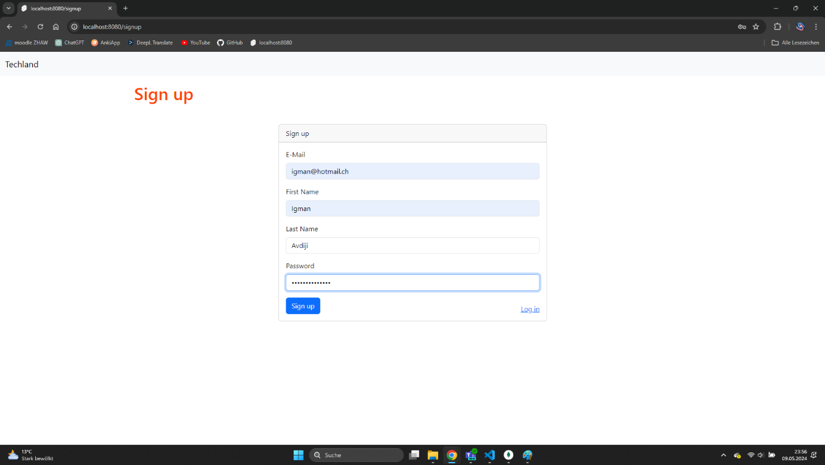

**Login**

Der Login-Vorgang ermöglicht es registrierten Benutzern, sich bei der Webanwendung anzumelden und auf ihre persönlichen Konten zuzugreifen. Auf der Login-Seite werden die Benutzer aufgefordert, ihre E-Mail-Adresse und ihr Passwort einzugeben, um sich zu authentifizieren. Sobald die Benutzer ihre Anmeldeinformationen eingegeben haben, überprüft die Anwendung die Eingaben, um sicherzustellen, dass sie mit einem vorhandenen Konto übereinstimmen. Dieser Schritt beinhaltet die Validierung der E-Mail-Adresse und die Überprüfung, ob das eingegebene Passwort mit dem in der Datenbank gespeicherten Passwort übereinstimmt.

Wenn die eingegebenen Anmeldeinformationen gültig sind, gewährt die Anwendung dem Benutzer Zugang zu seinem persönlichen Konto und seinen damit verbundenen Funktionen. Andernfalls wird dem Benutzer eine Fehlermeldung angezeigt, die ihn darüber informiert, dass die Anmeldeinformationen ungültig sind, und er wird aufgefordert, sie erneut einzugeben.

Der Login-Vorgang bietet registrierten Benutzern einen sicheren und einfachen Zugang zu ihren Konten und den Funktionen der Webanwendung

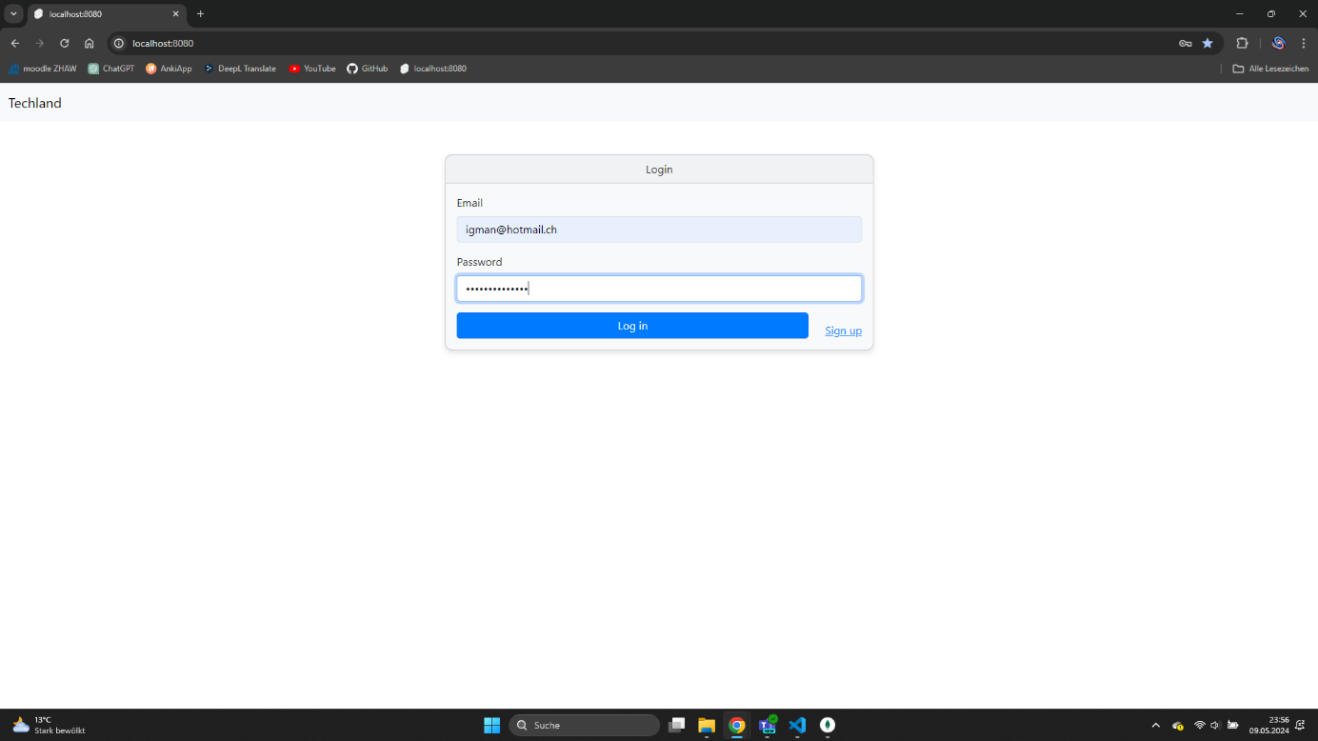

**Homepage**

Die Homepage von Techland heisst die Benutzer mit einem einladenden Willkommenstext willkommen und präsentiert die Plattform stolz als Vermittlungsplattform für Elektronikgeräte, auf der Benutzer Geräte mieten oder vermieten können. Das Design ist modern und freundlich, und das Techland-Logo steht deutlich oben auf der Seite.

Die Navigationsleiste oben auf der Seite bietet direkten Zugriff auf die wichtigsten Bereiche der Webanwendung: Techland, Mieter, Vermieter, Elektronikgeräte und Account. Benutzer können jederzeit zur Homepage zurückkehren, die Funktionen für Mieter oder Vermieter erkunden, nach Elektronikgeräten suchen oder ihren Account verwalten.

Rechts oben auf der Seite finden Benutzer zwei Schlüsselelemente: einen Log-out-Button, der es ihnen ermöglicht, sich sicher abzumelden, und die Anzeige ihrer angemeldeten E-Mail-Adresse, die eine schnelle Referenz für ihr Konto bietet.

Die Homepage von Techland bietet eine klare und intuitive Navigation sowie einen freundlichen Einstiegspunkt für Benutzer, um die Plattform zu erkunden und ihre Elektronikbedürfnisse zu erfüllen.

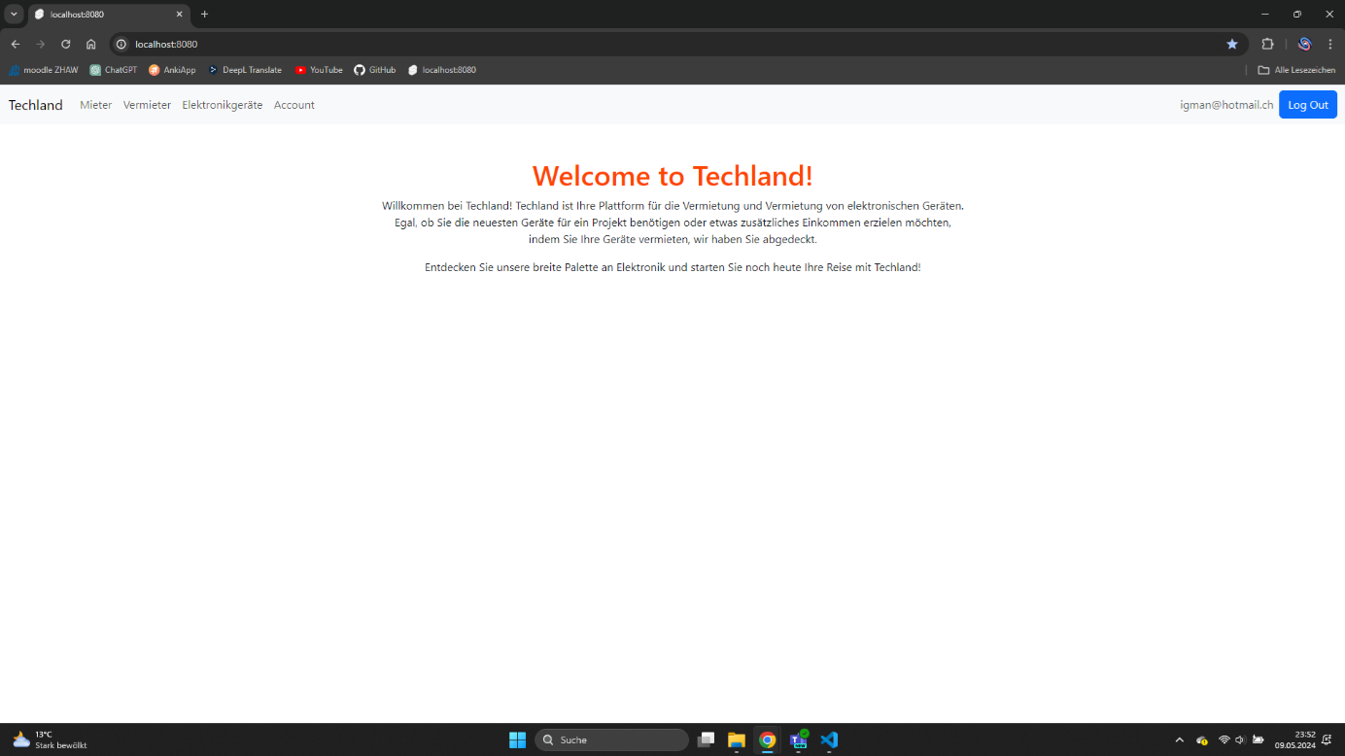

**Mieter** erstellen

Auf der Mieter-Seite von Techland haben Benutzer die Möglichkeit, sich als Mieter zu registrieren oder vorhandene Mieter auf der Plattform einzusehen. Der Registrierungsvorgang erfordert lediglich die Eingabe von Name und E-Mail-Adresse.

Wenn Benutzer sich als Mieter registrieren möchten, müssen sie lediglich ihre persönlichen Informationen, nämlich ihren Namen und ihre E-Mail-Adresse, in die entsprechenden Felder eingeben. Nachdem sie die erforderlichen Informationen eingegeben haben, können sie auf die Schaltfläche "Registrieren" oder einen ähnlichen Button klicken, um den Registrierungsvorgang abzuschliessen.

Nachdem der Registrierungsvorgang erfolgreich abgeschlossen wurde, werden die neuen Mieterdaten sicher in der Datenbank gespeichert. Anschliessend werden die Benutzer auf die Mieter-Seite zurückgeleitet, wo sie eine Bestätigungsnachricht erhalten, dass ihre Registrierung erfolgreich war.

Unterhalb des Registrierungsformulars finden Benutzer eine Auflistung aller bisher registrierten Mieter auf der Techland-Seite. Diese Auflistung ermöglicht es Benutzern, einen Überblick über die vorhandenen Mieter zu erhalten und gegebenenfalls Kontakt mit ihnen aufzunehmen oder weitere Informationen zu erhalten.

Insgesamt bietet die Mieter-Seite von Techland eine benutzerfreundliche Umgebung, in der Benutzer sich problemlos als Mieter registrieren können und gleichzeitig Zugang zu Informationen über andere registrierte Mieter haben.

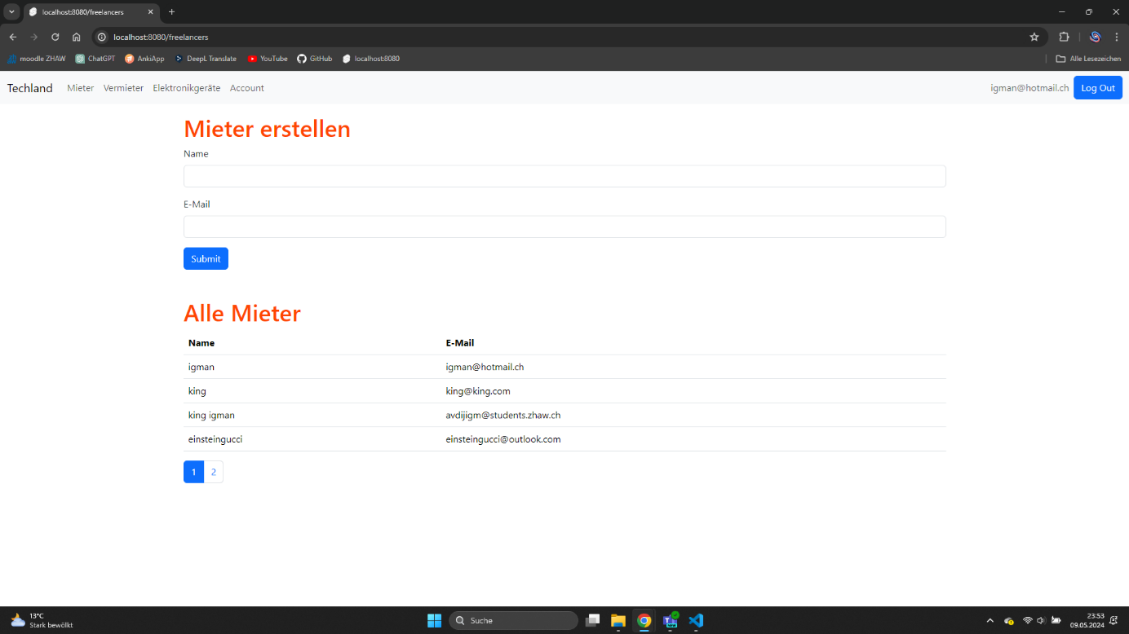

**Vermieter** **erstellen**

Auf der Vermieter-Seite von Techland haben registrierte Benutzer, die Geräte vermieten möchten, Zugriff auf die entsprechenden Funktionen und Optionen. Benutzer können hier Geräte zum Vermieten einstellen, verfügbare Geräte verwalten und Informationen über ihre vermieteten Geräte einsehen.

Der Vermieter kann über das entsprechende Formular Geräte zum Vermieten einstellen, indem er Details wie Gerätetyp, Beschreibung, Verfügbarkeit und Mietpreis angibt. Nach dem Einstellen werden diese Informationen auf der Plattform veröffentlicht, damit potenzielle Mieter sie einsehen und mieten können.

Zusätzlich zur Einstellung von Geräten können Vermieter auf der Seite eine Übersicht über ihre bisher vermieteten Geräte einsehen. Hier können sie Informationen wie Mietdauer, Mieterdetails und vergangene Transaktionen einsehen, um den Überblick über ihre Vermietungen zu behalten.

Die Vermieter-Seite bietet eine benutzerfreundliche Umgebung, in der Vermieter ihre Geräte effizient verwalten und potenzielle Einnahmen maximieren können.

[VERMIETER GRAFIK HIER!!!]

**Elektronikgerät erfassen**

Auf der Elektronikgeräte-Seite von Techland haben Benutzer die Möglichkeit, ihre eigenen Geräte zu inserieren sowie bereits vorhandene Geräte anderer Vermieter einzusehen. Beim Inserieren eines Geräts können Benutzer den Modellnamen, den Typ des Geräts und den Mietpreis pro Tag angeben.

Zusätzlich zur Inserierungsfunktion können Benutzer auf derselben Seite alle bereits inserierten Geräte anderer Vermieter einsehen. Diese Liste kann nach bestimmten Kriterien gefiltert werden, wie zum Beispiel dem Mindestmietpreis oder dem Gerätetyp. Nachdem die Filter angewendet wurden, werden nur die Geräte angezeigt, die die entsprechenden Kriterien erfüllen.

In der Auflistung der Geräte werden die Modellnamen, die Eigenschaften in Form eines Textes, der Gerätetyp und der Mietpreis angezeigt. Zusätzlich gibt es eine Statusspalte, die angibt, ob das Gerät für die Vermietung verfügbar ist oder ob es bereits vermietet wurde und an welchen Mieter es vermietet wurde. In der Statusspalte gibt es drei Buttons: "Mieten" (anklickbar, um das Gerät zu mieten), "Vermietet" (anklickbar, um das Gerät als vermietet zu markieren) und "Zurückgegeben" (anklickbar, um das Gerät als zurückgegeben zu markieren).

Da maximal vier Geräte pro Seite angezeigt werden, können Benutzer mit der "Mieten" zu "Vermietet" Funktion auf die nächste Seite navigieren, um weitere Geräte zu sehen, und so weiter.

Die Elektronikgeräte-Seite von Techland bietet eine übersichtliche Möglichkeit für Benutzer, Geräte zu inserieren, verfügbare Geräte anderer Vermieter einzusehen und bequem nach ihren Präferenzen zu filtern.

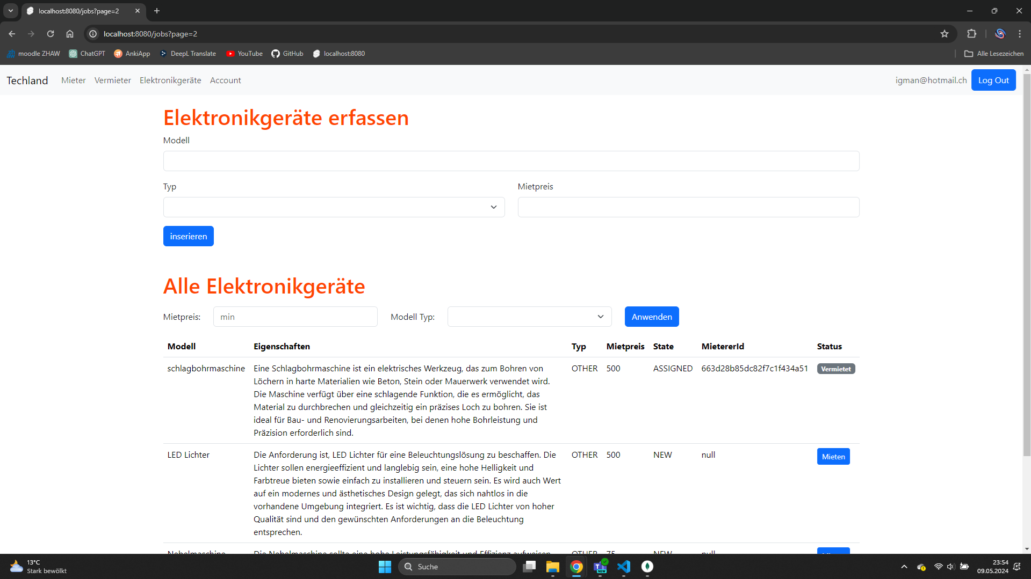

**Auth0-Integration**

Ich habe meine Webanwendung mit Auth0 integriert, indem ich mich auf der Auth0-Website registriert und ein Konto erstellt habe. Nach dem Einloggen in das Auth0-Dashboard habe ich eine neue Anwendung erstellt, um meine Webanwendung zu integrieren. Dabei habe ich den Anwendungstyp (z. B. Regular Web Application) ausgewählt und die erforderlichen Informationen wie den Anwendungsnamen und die zugehörige Domain angegeben.

Nach der Erstellung der Anwendung habe ich die Auth0-Konfiguration in meiner Webanwendung vorgenommen. Dazu habe ich die Client ID, Client Secret und die Domain von Auth0 in meiner Anwendung hinterlegt. Anschliessend habe ich die Auth0-Integration in meinem VS Code-Projekt vorgenommen und die entsprechenden Auth0-Bibliotheken installiert und konfiguriert.

Sobald die Integration abgeschlossen war, habe ich meine Webanwendung auf GitHub hochgeladen und mit Auth0 auf dem Auth0-Dashboard verbunden. Dadurch konnte ich die Authentifizierung und Autorisierung meiner Webanwendung über Auth0 verwalten. Mit den bereitgestellten Client-ID und Domain von Auth0 konnte ich dann die Authentifizierung in meiner Webanwendung ermöglichen und die Benutzer sicher anmelden lassen.

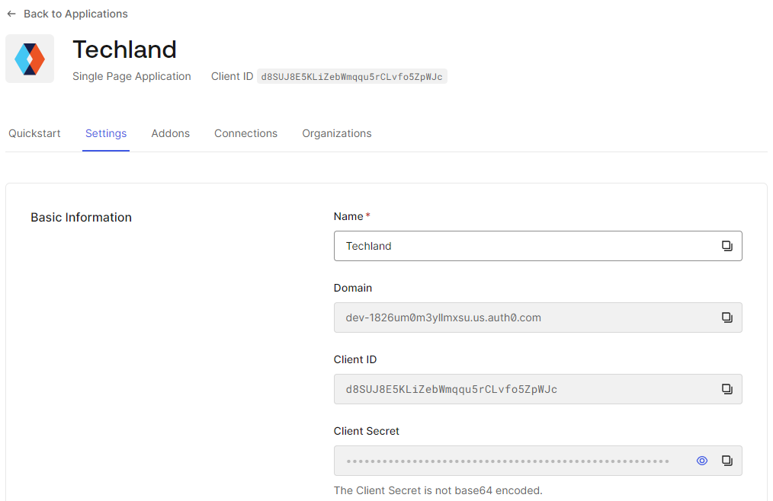

**Webanwendung auf Azure deployen: VS Code, Docker, GitHub**

**Integration mit VS Code:**

Die Azure-Ressourcen wurden direkt von Visual Studio Code aus erstellt und verwaltet. Dazu wurden passende Erweiterungen verwendet, um eine nahtlose Interaktion mit Azure-Diensten wie Azure App Service und Azure Functions zu ermöglichen.

**Dockerfile-Erstellung:**

Ein Dockerfile wurde erstellt, um die Anwendung in einem Docker-Container zu containerisieren. Das Dockerfile enthält Anweisungen zum Erstellen des Anwendungsimages mit allen benötigten Abhängigkeiten und Konfigurationen.

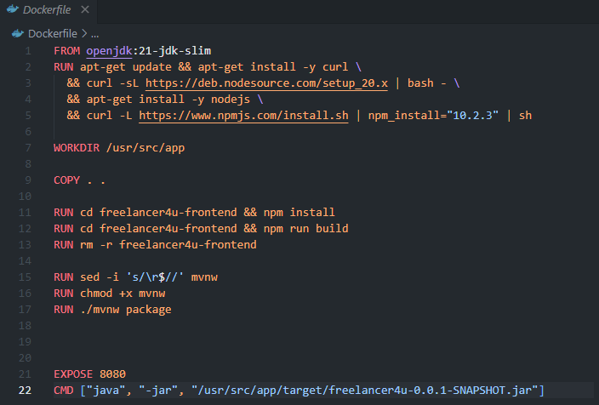

**GitHub-Verbindung:**

Die Codebasis wurde auf GitHub gehostet, um eine effektive Versionskontrolle und Zusammenarbeit mit anderen Entwicklern zu ermöglichen. Die Verbindung von Azure mit GitHub wurde genutzt, um automatisierte Bereitstellungsprozesse wie Continuous Deployment (CI/CD) einzurichten.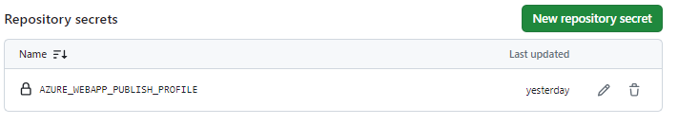

**Erstellung der YAML-Datei:**

Du hast wahrscheinlich eine YAML-Datei erstellt, die die Pipeline für den Bereitstellungsprozess beschreibt. Diese Datei enthält Anweisungen zum Aufbau, Testen und Bereitstellen deiner Anwendung mithilfe von Tools wie Azure Pipelines.

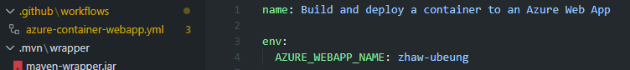**Bereitstellung auf Azure:**

Nachdem ich die Konfigurationen und Dateien vorbereitet habe, habe ich den Bereitstellungsprozess gestartet. Azure verwendet die Informationen aus meiner Dockerfile, meiner YAML-Datei und meiner GitHub-Verbindung, um meine Anwendung automatisch auf Azure bereitzustellen.

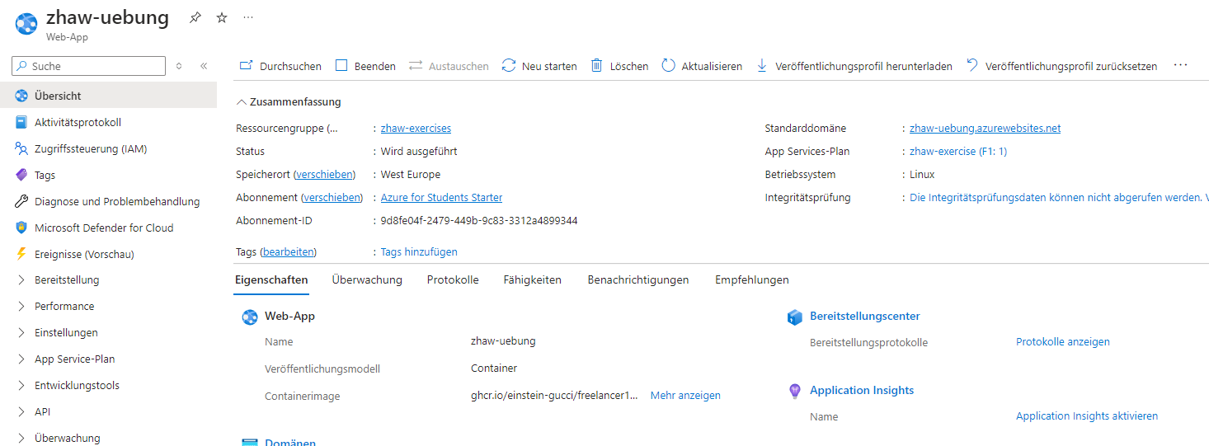

Auf GitHub kann man unter "Actions" überprüfen, ob die Verbindung zur YAML-Datei erfolgreich war. Zuerst wird der Build-Prozess gestartet und anschliessend die Azure-Website bereitgestellt. Dieser Vorgang wird aus Visual Studio Code heraus mit der Push-Funktion initiiert. Wenn alles erfolgreich verläuft, erhält man den Link zur Webseite. Zudem können in "Actions" detaillierte Protokolle eingesehen werden, die den Verlauf und eventuelle Fehler während des Build- und Bereitstellungsprozesses dokumentieren. So kann man sicherstellen, dass jeder Schritt ordnungsgemäss ausgeführt wurde und mögliche Probleme schnell identifiziert und behoben werden können.

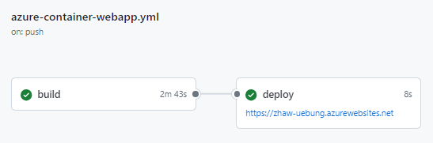

Wenn das Deployment erfolgreich abgeschlossen wurde, sollten Sie in der Lage sein, den bereitgestellten Azure-Link zu öffnen. Die Applikation sollte dann wie gewohnt angezeigt werden, vergleichbar mit der Darstellung und Funktionalität, die Sie von Ihrem lokalen Host kennen.

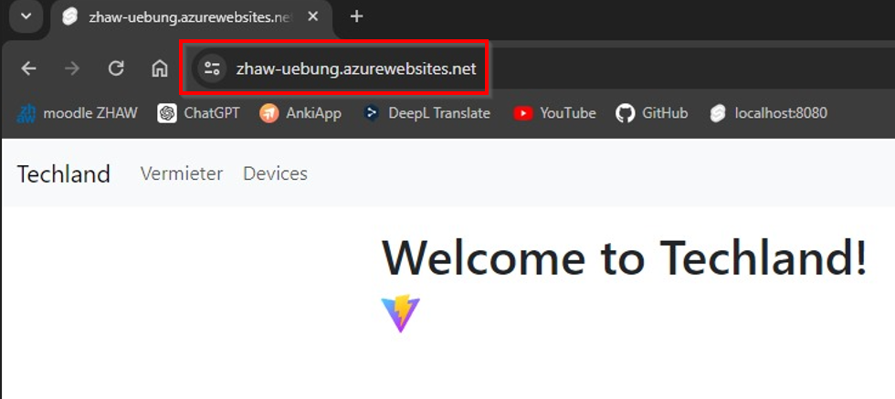

Dieser Iterationsabschnitt fokussiert sich auf die Implementierung der grundlegenden Funktionen der Techland-Webanwendung. Dazu gehören das Erfassen und Anzeigen von Elektronikgeräten, das Erfassen und Anzeigen von Mietern sowie das Erfassen und Anzeigen von Vermietern. Diese Funktionen bilden die Grundlage für die Vermietung und Buchung von Elektronikgeräten über die Techland-Plattform. Die folgenden Issues wurden im ersten Sprint der Implementierungsphase umgesetzt.

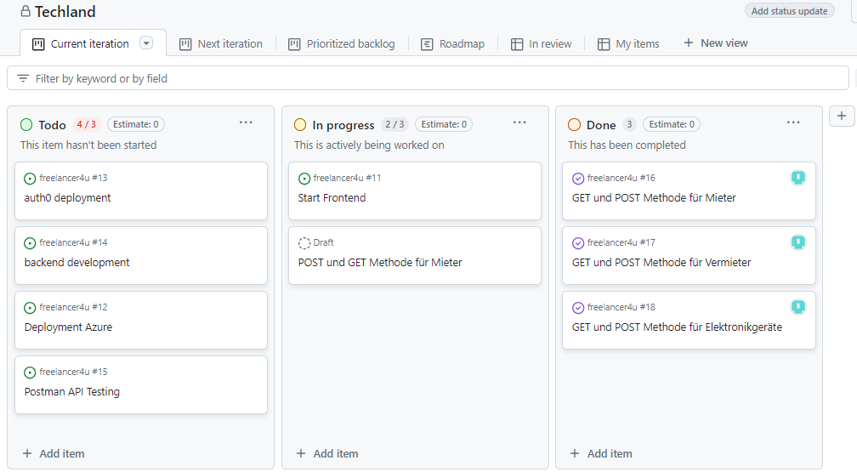

**Auflistung aller gespeicherten Geräte**

Diese Grafik zeigt den Endpoint localhost/api/device, der eine JSON-Auflistung aller gespeicherten Elektronikgeräte darstellt. Diese Geräte werden in einer MongoDB-Datenbank gespeichert und sind mit meiner Webapplikation, die in Visual Studio Code entwickelt wurde, verbunden. Über diesen Endpoint können alle Geräte abgerufen werden, die auf der Vermittlungsplattform Techland verfügbar sind. Die angezeigten Informationen umfassen die Geräte-ID, den Namen, die Eigenschaften des Geräts, den Gerätetyp, den Mietpreis, die Vermieter-ID und den Gerätestatus (verfügbar oder vermietet).

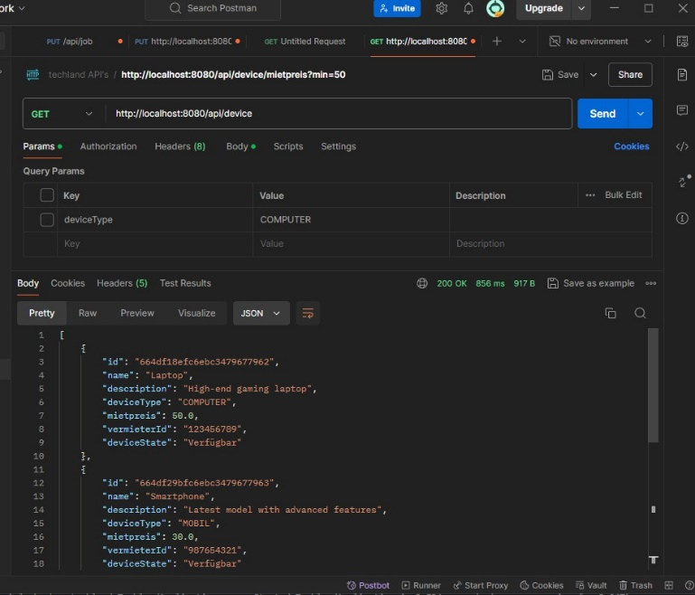

**Gerät an Mieter vermieten**

Diese Grafik zeigt den Endpoint localhost/api/service/assignDevice. Hierbei handelt es sich um die Funktion zur Vermietung eines Geräts an einen Mieter. Über diesen Endpoint können die Details eines Mietvorgangs übermittelt werden. Die relevanten Informationen umfassen die Geräte-ID, den Namen, die Eigenschaften des Geräts, den Gerätetyp, den Mietpreis, die Vermieter-ID und den Gerätestatus, der von "verfügbar" auf "vermietet" geändert wird.

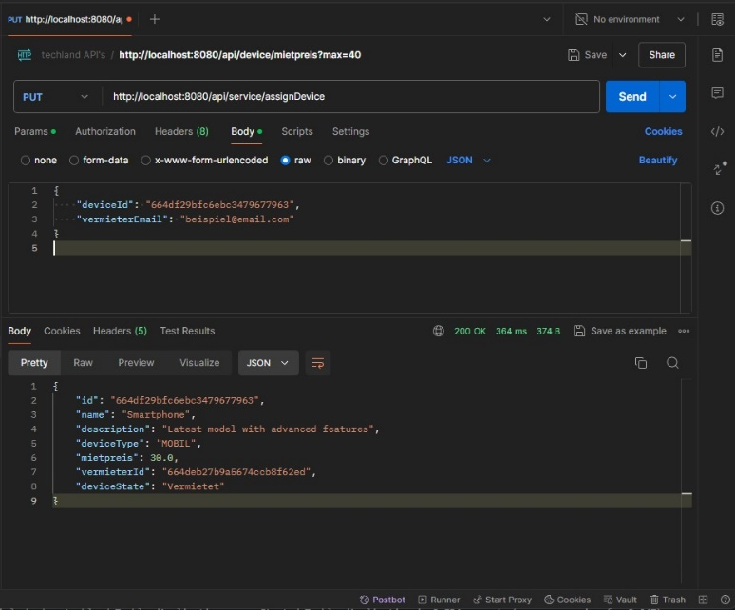

**Vermietung abschliessen**

Diese Grafik zeigt den Endpoint localhost/api/service/completeDevice. Diese Funktion ermöglicht es, einen Mietvorgang abzuschließen. Wenn die Vermietung beendet ist, wird der Gerätestatus von "vermietet" auf "retourniert" geändert. Dadurch wird angezeigt, dass das Gerät zurückgegeben wurde und nicht mehr im Besitz des Mieters ist.

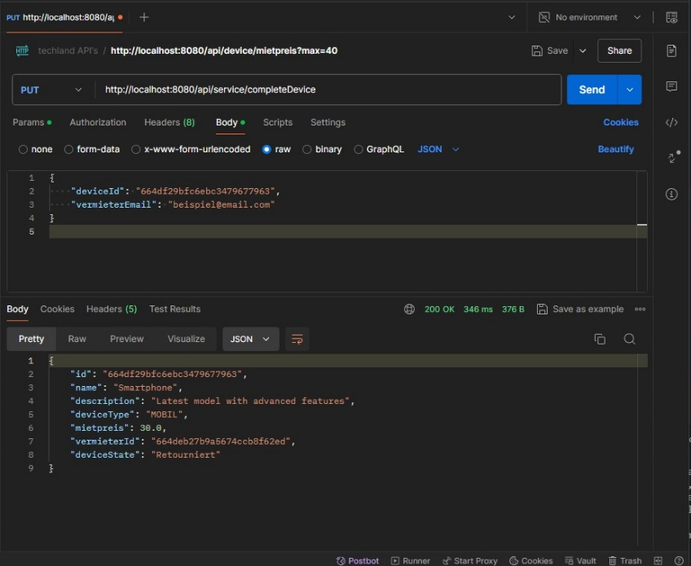

**Aggregationszustand aller Geräte**

Diese Grafik zeigt den Endpoint localhost/api/device/aggregation/state, der eine Liste aller Geräte sowie deren aktuellen Zustand darstellt. Dieser Endpoint bietet eine Übersicht darüber, welche Geräte verfügbar, vermietet oder retourniert sind. Die Informationen umfassen die Geräte-ID, den Namen, die Eigenschaften des Geräts, den Gerätetyp, den Mietpreis, die Vermieter-ID und den aktuellen Gerätestatus.

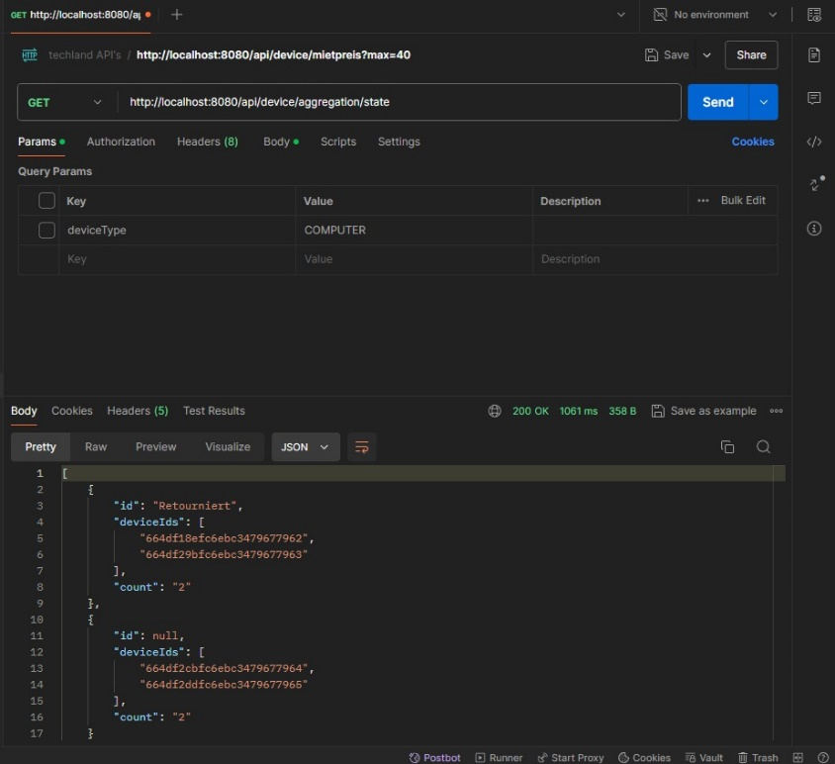

Sobald ein Vermieter erfasst wird, werden seine Informationen in der MongoDB-Datenbank gespeichert. Dabei werden Details wie der vollständige Name, die E-Mail-Adresse und die Anschrift des Vermieters erfasst. Diese Daten können entweder direkt über die Techland-Webanwendung oder durch direkte Eingaben in die MongoDB-Datenbank erzeugt und verwaltet werden. Dadurch wird sichergestellt, dass alle relevanten Vermieterinformationen zentral gespeichert und bei Bedarf leicht zugänglich sind.

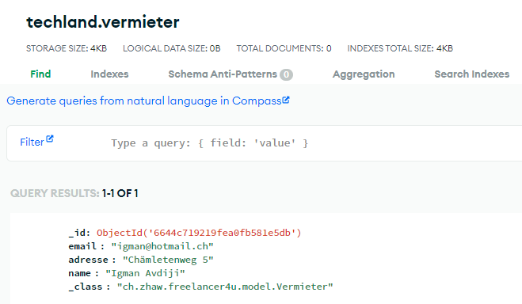

**Test Coverage für Techland Plattform**

Zur Messung der Code Coverage in meiner Techland-Plattform wurde das JaCoCo-Plugin in die pom.xml Datei integriert. Die notwendigen Anweisungen befinden sich im Abschnitt build – plugins. Nach der Integration des JaCoCo-Plugins mit den entsprechenden Anweisungen, wurde im Projektverzeichnis der Befehl mvnw verify ausgeführt, um die Tests auszuführen und die Code Coverage zu messen. Nach der Ausführung der Tests wurden die JaCoCo-Reports im Verzeichnis target/site/jacoco erstellt und die Datei index.html wurde im Browser geöffnet, um die Ergebnisse zu analysieren. Um sicherzustellen, dass von Lombok generierter Code korrekt behandelt wird, wurde die Datei lombok.config unter src/main/java mit folgendem Inhalt erstellt: lombok.addLombokGeneratedAnnotation=true. Dies weist Lombok an, den generierten Code zu annotieren, sodass JaCoCo diesen bei der Auswertung ausschließen kann. Schließlich wurden die Befehle mvn clean und mvn verify ausgeführt, um den generierten Code und die JaCoCo-Reports komplett neu zu erstellen. Die beigefügte Grafik zeigt die Test Coverage für die verschiedenen Komponenten der Techland-Plattform.

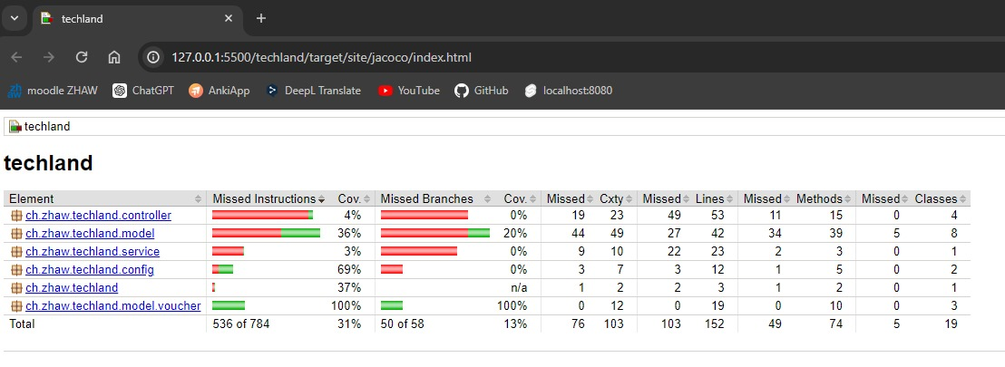

Für die Komponente ch.zhaw.techland.controller wurden 4% der Anweisungen und 0% der Zweige nicht abgedeckt. Für die Komponente ch.zhaw.techland.model wurden 36% der Anweisungen und 20% der Zweige nicht abgedeckt. Für die Komponente ch.zhaw.techland.service wurden 3% der Anweisungen und 0% der Zweige nicht abgedeckt. Für die Komponente ch.zhaw.techland.config wurden 69% der Anweisungen und 0% der Zweige nicht abgedeckt. Für die Komponente ch.zhaw.techland wurden 37% der Anweisungen und keine Zweige erfasst. Für die Komponente ch.zhaw.techland.model.voucher wurden 100% der Anweisungen und 100% der Zweige nicht abgedeckt. Insgesamt zeigt die Grafik eine Code Coverage von 31% für Anweisungen und 13% für Zweige, mit detaillierten Informationen über die Anzahl der verpassten Anweisungen, Komplexität, verpasste Zeilen, Methoden und Klassen. Diese Ergebnisse bieten eine umfassende Übersicht über die Testabdeckung der Techland-Plattform und helfen dabei, Bereiche zu identifizieren, die verbessert werden müssen, um die Codequalität zu erhöhen.

**Pagination**

Für die Techland-Plattform wurde eine Pagination-Funktion implementiert, um die Benutzerfreundlichkeit bei der Anzeige der Elektronikgeräte zu verbessern. Mit der Pagination können die Geräte in mehrere Seiten unterteilt dargestellt werden, anstatt alle auf einmal anzuzeigen. Dies wird durch die Erweiterung des Endpoints localhost/api/device um die Query-Parameter pageNumber und pageSize ermöglicht. Diese Parameter erlauben es, die gewünschte Seite und die Anzahl der Geräte pro Seite festzulegen. Im Frontend wurde die Pagination mithilfe von Bootstrap realisiert, was eine einfache und intuitive Navigation zwischen den Seiten ermöglicht. So können Benutzer bequem durch die verschiedenen Seiten blättern und die Geräteübersicht effizient durchsuchen.

[HIER GRAFIK EINFÜGEN]

Die Grafik zeigt die implementierte Pagination-Funktion der Techland-Plattform. Auf dem Bildschirm ist eine Liste von Elektronikgeräten zu sehen, die in Seiten unterteilt ist. Am unteren Rand der Liste befinden sich Navigationsschaltflächen, mit denen der Benutzer zwischen den Seiten wechseln kann.

**Filterfunktion**

Um die Suche nach Elektronikgeräten auf der Techland-Plattform zu erleichtern, wurde eine umfassende Filterfunktion implementiert. Diese Funktion ermöglicht es den Benutzern, gezielt nach bestimmten Geräteeigenschaften zu suchen. Nutzer können Filter wie den Gerätetyp oder einen Mindestmietpreis anwenden. Diese Filter werden durch zusätzliche Query-Parameter im Endpoint localhost/api/device realisiert. Im Frontend wurde ein Formular hinzugefügt, über das Benutzer die gewünschten Filterkriterien eingeben können. Nach Eingabe der Filterkriterien wird die Gerätekatalog aktualisiert, sodass nur die Geräte angezeigt werden, die den Suchkriterien entsprechen. Dies verbessert die Benutzererfahrung erheblich und ermöglicht eine gezieltere Suche nach den gewünschten Geräten.

[HIER GRAFIK EINFÜGEN]

Die Grafik zeigt die implementierte Filterfunktion der Techland-Plattform. Oberhalb der Liste der Elektronikgeräte befinden sich Eingabefelder und Dropdown-Menüs, über die der Benutzer spezifische Kriterien wie Geräteeigenschaften oder Mietpreise eingeben kann. Nach Anwendung der Filter werden nur die Geräte angezeigt, die den eingegebenen Kriterien entsprechen.

**Devicezuweisung**

Ein wesentlicher Bestandteil der Techland-Plattform ist die Verwaltung der Gerätevermietung. Hierfür wurde der Endpoint localhost/api/service/assignDevice implementiert, der die Zuweisung eines Geräts an einen bestimmten Mieter ermöglicht. Diese Funktion ist entscheidend, um den Mietprozess zu verwalten und sicherzustellen, dass Geräte effizient und nachvollziehbar vermietet werden können. Im Frontend wurde eine Benutzeroberfläche entwickelt, die es Administratoren erleichtert, verfügbare Geräte auszuwählen und sie den entsprechenden Mietern zuzuweisen. Die relevanten Informationen, wie die Geräte-ID, der Name des Mieters und der Mietstatus, werden hierbei übersichtlich dargestellt. Diese Erweiterung trägt wesentlich zur Verbesserung der Verwaltung und Nachverfolgung von Mietvorgängen auf der Techland-Plattform bei.

[HIER GRAFIK EINFÜGEN]

Die Grafik zeigt die implementierte Funktion zur Zuweisung von Geräten an Mieter. Auf dem Bildschirm ist eine Liste der Geräte zu sehen, und daneben befindet sich ein Bereich, in dem Administratoren ein Gerät auswählen und es einem bestimmten Mieter zuweisen können. Nach der Zuweisung wird der Mietstatus des Geräts aktualisiert

**Testing**

End-to-End Test mit Cypress SW 10

Voucher Gutschein Test = JUnit Test SW 6

Mockito Test SW 7

**5 Fazit**

Die Entwicklung der Techland-Webanwendung war ein spannendes und herausforderndes Projekt. In diesem Kapitel ziehen wir ein umfassendes Fazit über den Stand der Implementierung und reflektieren über meine persönlichen Erfahrungen und Erkenntnisse während des Projekts.

**5.1 Stand der Implementierung**

Die Implementierung der Techland-Webanwendung verlief insgesamt nicht ganz reibungslos. Viele geplante Funktionen konnten erfolgreich umgesetzt werden, jedoch gab es einige Komplikationen, die häufige Neustarts des Projekts erforderlich machten. Trotz dieser Hindernisse erfüllt die Anwendung die grundlegenden Anforderungen an eine moderne Plattform zur Vermietung von Elektronikgeräten. Benutzer können ihre Geräte erfassen, nach verfügbaren Geräten suchen, Buchungen vornehmen und Vermieterprofile verwalten.

Ein wesentlicher Erfolg war die Integration von Drittsystemen. So wurden Amazon S3 für die Speicherung von Gerätefotos und ein E-Mail-Service für die automatische Benachrichtigung der Benutzer erfolgreich implementiert. Diese Integrationen sind entscheidend, um eine nahtlose und effiziente Benutzererfahrung zu gewährleisten.

Während der Implementierungsphase mussten jedoch einige Herausforderungen gemeistert werden. Besonders das Speichern der Fotos der Geräte erwies sich als komplex. Die Integration von Amazon S3 erforderte eine sorgfältige Anpassung des Codes, um sicherzustellen, dass die Fotos korrekt hochgeladen und angezeigt werden. Darüber hinaus gab es technische Schwierigkeiten bei der Synchronisation der Datenbank, was zusätzliche Debugging- und Testphasen erforderte.

Einige geplante Funktionen, wie die Bewertung von Mietern und Vermietern, wurden auf zukünftige Releases verschoben. Diese Funktionalität wird in zukünftigen Updates berücksichtigt, um die Interaktion und Transparenz zwischen Mietern und Vermietern zu verbessern. Ausserdem sind die Implementierung einer Standortfilterung und die Entwicklung einer mobilen Version der Anwendung als Erweiterungen geplant, um die Benutzererfahrung weiter zu verbessern und die Reichweite der Anwendung zu erhöhen.

**5.2 Persönliches Fazit**

Die Durchführung des Techland-Projekts war für mich eine äusserst lehrreiche und erfüllende Erfahrung. Dieses Projekt bot mir die Möglichkeit, meine erworbenen Fähigkeiten in einem realen Kontext anzuwenden und weiterzuentwickeln. Die Arbeit an der Techland-Webanwendung ermöglichte es mir, tiefere Einblicke in die Webentwicklung, das Datenbankdesign und die Systemintegration zu gewinnen.

Besonders wertvoll war für mich die Arbeit mit Spring Boot und die Integration von Drittsystemen. Diese Aufgaben haben mein Verständnis für moderne Webanwendungen erheblich erweitert und mir gezeigt, wie wichtig es ist, robuste und skalierbare Lösungen zu entwickeln. Die Herausforderungen, denen ich während der Implementierung begegnete, haben meine Problemlösungsfähigkeiten geschärft und mir geholfen, ein besseres Verständnis für komplexe Softwarearchitekturen zu entwickeln.

Trotz der Schwierigkeiten bin ich stolz auf das Ergebnis der Techland-Webanwendung. Die Anwendung erfüllt die gesetzten Ziele und bietet eine solide Grundlage für die Vermietung von Elektronikgeräten. Ich habe während dieses Projekts viel gelernt und wertvolle Erfahrungen gesammelt. Diese Erfahrungen haben nicht nur meine technischen Fähigkeiten verbessert, sondern auch meine Leidenschaft für Softwareentwicklung weiter gestärkt.

Das Techland-Projekt hat mir gezeigt, wie wichtig Durchhaltevermögen und Kreativität in der Softwareentwicklung sind. Ich bin motiviert, in zukünftigen Projekten weitere Herausforderungen anzunehmen und meine Fähigkeiten weiter auszubauen. Die Erkenntnisse und Fähigkeiten, die ich aus diesem Projekt gewonnen habe, werden mich in meiner weiteren Karriere begleiten und unterstützen.